الإرشادات الخاصة
بالمشرفين

مشرفين المسح:
أعطي نسخة من هذه التعليمات لكل من المشرفين الميدانيين. ترجم إلى اللغة المحلية، إذا لزم الأمر. تأكد من أن المعلومات مناسبة لمسحك. قد تحتاج بعض البلدان إلى إعطاء تعليمات مختلفة قليلاً، بناءً على استبياناتها المخصصة. احذف التعليمات على وحدات غير مستخدمة في مسح بلدك، وكذلك المربعات (مثل هذا) التي تستهدف منسقي المسح فقط.

لاحظ أن هذه التعليمات تتطلب تخصيصًا مهمًا إذا تم استخدام الورق لاكمال المقابلات خلال المسح.PAPI

الاستخدام التفصيلي لتطبيق CAPI موضح في ملحق هذا المستند.

جدول المحتويات
مقدمة لنهج المسح العنقودي المتعدد المؤشرات MICS 3
مسؤوليات المشرف الميداني 3
التحضير للعمل الميداني 4
جمع المواد للعمل الميداني 4
سلف نقدية للنفقات الميدانية 5
ترتيب النقل والإقامة 5
الاتصال بالسلطات المحلية 5
استخدام خرائط لتحديد مواقع العناقيد 6
العثور على الأسر المختارة 6
تنظيم وإشراف العمل الميداني 7
تعيين العمل إلى الباحثين وأخصائيو القياس 7
الحد من عدم الاستجابة 8
التعامل مع المقابلات المعلقة 9
الحفاظ على الحوافذ والمعنويات 9
مراقبة أداء الباحث 10
مراقبة المقابلات 10
تقييم أداء الباحث 10
عمليات العنقود 10
التحقيق المفاجئ المنهجي لتكوين الأسرة 10
إحالة الاستبيانات إلى المكتب المركزي 11
ملحق أ: كيفية الحفاظ على التحكم في حال فشل الجهاز اللوحي 12
ورقة التحكم بالعنقود الخاصة بالمشرف 12
تعيين المقابلات: 12
الزيارات المنزلية والمقابلات الفردية: الأعمدة 6-14 12
القياسات: الأعمدة 15-18 13
التحقيق المفاجئ: العمود 19 13
ملحق ب: مراقبة العمل الميداني باستخدام الجهاز اللوحي 15

ملاحظة هامة: أن النص التالي يستعمل خطاب يستهدف الذكور - فقط لتسهيل عملية الكتابة، الرجاء اعتبار أن هذا النص يتضمن تمثيل المراعاة المنظور الجندري.

مقدمة لنهج المسح العنقودي المتعدد المؤشرات MICS

يتمتع المشرفون الميدانيون للمسح العنقودي المتعدد المؤشرات بمكانة مهمة. المشرفون يمثلون الروابط الأساسية بين منسق العمل الميداني والباحثين الميدانيين. على هذا النحو، فهم مسؤولون عن ضمان كل من التقدم ونوعية العمل الميداني.

توفر هذه الارشادات المعلومات التي يحتاجها المشرفون الميدانيون للقيام بواجباتهم. يجب على المرشحين لهذه المناصب لل MICS، دراسة هذه التعليمات بعناية أثناء تدريبهم. ينبغي عليهم أيضًا دراسة الارشادات الخاصة بالباحثين الميدانيين، ودليل قياس الأنثروبولوجيا ودليل اختبار جودة المياه، حيث إن هذه المستندات ضرورية لفهم الاستبيان والإجراءات لإكماله. يجب على الأفراد الذين تم اختيارهم للعمل كمشرفين ميدانيين الاستمرار في الرجوع إلى هذه التعليمات طوال فترة العمل الميداني.

مسؤوليات المشرف الميداني

المشرف الميداني هو العضو الأرشد في الفريق الميداني. هو مسؤول عن رفاهية وسلامة أعضاء الفريق، وعلى اكمال العمل المعيّن والحفاظ على جودة البيانات. يتلقى المشرف الميداني مهامه من منسق العمل الميداني ويقوم بالتقرير له.
منسقو المسوحات: قد يكون لدى البلدان طرق مختلفة لتنظيم العمل الميداني وإدارته. في العديد من البلدان، يكون منسق العمل الميداني مسؤولاً عن تنسيق الأنشطة الميدانية والتقرير لمنسق المسح. في حالات أخرى، سيتم تحديد منسق ميداني واحد لكل منطقة وكل منهم يقوم بالتقرير لمنسق المسح أو منسق العمل الميداني في المكتب المركزي. وفي حالات أخرى، سيتولى منسق المسح مسؤولية تنسيق الأنشطة الميدانية؛ في هذه الحالة، يقوم المشرفين الميدانيين بالتقرير مباشرة إلى منسق المسح. تفترض هذه الارشادات أن المشرفين الميدانيين يقومون بالتقرير لمنسق العمل الميداني.

تتمثل المسؤوليات المحددة للمشرف الميداني في اتخاذ الاستعدادات اللازمة للعمل الميداني، تنظيم وتوجيه جمع البيانات في العناقيد المخصصة، والتحقق من البيانات التي تم جمعها في قائمة أفراد الأسرة، وفي أي نموذج آخر حسب الحاجة.

يتطلب التحضير للعمل الميداني بأن يقوم المشرف الميداني بما يلي:
- يحصل على قوائم وخرائط للأسر المعيشية في العينة لكل منطقة سيعمل فيها فريقه، ويناقش أي مشكلة تواجههم، مثل الظروف الأمنية المحتملة في بعض المناطق.
- يصبح على علم بالمنطقة التي سيعمل فيها الفريق ويحدد أفضل الترتيبات للسفر والإقامة.
- يتصال بالسلطات المحلية لإطلاعهم على المسح ويكسب دعمهم وتعاونهم.
- يحصل على جميع السلف النقدية، واللوازم والمعدات اللازمة للفريق لإكمال المقابلات المخصصة له.

يعتبر الإعداد الدقيق من قِبل المشرف الميداني أمرًا مهمًا لتسهيل عمل الفريق في هذا المجال والحفاظ على معنويات الباحثين الميدانيين وضمان التواصل بالمكتب المركزي طوال العمل الميداني.

يتطلب تنظيم العمل الميداني من المشرف الميداني التالي:

- يعين العمل للباحثين الميدانيين، مع مراعاة الكفاءة اللغوية لكل من الباحثين، ويؤكد أن هناك توزيعًا عادلًا لكمية العمل.
- ينسق عمل أخصائي القياس عن طريق التأكد من أنه يعرف كيفية العثور على مكان الأسر التي يعمل فيها الباحثين، بالاضافة الى معرفة عدد الأطفال وفي أي وقت يجب أن تتم زيارة الأسرة.
- وكذلك ينسق عمل أخصائي القياس، بتوجيهه إلى الأسر المختارة لاختبار جودة المياه واتخاذ الترتيبات اللوجستية لاختبار مصدر المياه عند الضرورة.
- يعدل أي من الاستبيانات المكتملة على الورق التي يتم جمعها، بما في ذلك نموذج قياس الوزن والطول للأطفال دون سن 5 سنوات، استبيان جودة المياه، استبيان سجلات التطعيم في المرفق الصحي، وكذلك النماذج أو الاستبيانات التي لم تكتمل تعبأتها بسبب فشل الجهاز اللوحي.
- يدير باستمرار تقرير "عمليات العنقود" ويتأكد من تنفيذ المهام.
- يقوم بالتحقيق المفاجئ من قائمة أفراد الأسرة (والوحدات والأسئلة الأخرى حسب الاقتضاء) من خلال إجراء المقابلات وفقًا للإجراءات الموضحة أدناه.
- يراقب المقابلات يوميا لرصد التقدم المحرز من الباحثين من حيث السلوك والبيانات التي تم جمعها.
- يزامن تطبيق CAPI باستمرار مع الباحثين كلما استكملوا المقابلات مع الأسر.
- بشكل منتظم (يوميًا)، يزامن تطبيق CAPI مع المكتب المركزي لتحميل الاستبيانات المكتملة وبيانات التقدم إلى منسق العمل الميداني ويبقي المقر الرئيسي على إطلاع بموقع الفريق. تتيح هذه المزامنة الامكانية للمكتب المركزي بإرسال أي تحديثات إلى تطبيق جمع البيانات.
- يقوم بتقرير ونقل أي مشاكل لمنسق العمل الميداني.
- يتولى مسؤولية مركبة الفريق، من خلال التأكد من أنها بحالة جيدة وأن يتم استخدامها فقط لغاية العمل.
- يبذل جهدا لتطوير روح إيجابية في الفريق. فاذ يساهم جو العمل الملائم، إلى جانب التخطيط الدقيق للأنشطة الميدانية، في الجودة الإجمالية للمسح.

على الرغم من أن هذه مسؤولية الباحثين بشكل رئيسي، إلا أن المشرف الميداني مسؤول أيضًا عن مساعدة أخصائيو القياس
عند الحاجة. يجب على المشرف أيضًا مراقبة جودة قياسات الوزن والطول للأطفال بدقة وتقييم ما إذا كان يتم اتباع البروتوكولات في كل من القياسات واختبار جودة المياه. على وجه التحديد، عند ، عندما يتم نقل/إدخال معلومات وحدة قياسات الوزن والطول للأطفال من الورق إلى تطبيق CAPI، سيقوم التطبيق "بوضع علامة" على الأطفال ذوي القياسات الشديدة من الطول / الطول ، الوزن و / أو العمر ، والتي تشير إما إلى مشكلة قي التسجيل أو في القياس. على كل حال، يجب متابعتها عن كثب، أولاً من خلال تأكيد إدخال البيانات الصحيحة أو إعادة النظر وإعادة قياس الطفل.

خلال فترة العمل الميداني، سيتم إنتاج جداول جودة البيانات في المكتب المركزي. هذه جداول تقوم بجدولة البيانات الأولية الموجودة في قاعدة البيانات وتستخدم لمراقبة نتائج كل فريق من الفرق الميدانية والباحثين. سيناقش منسق العمل الميداني و/أو منسق المسح هذه الأمور مع المشرفين الميدانيين خلال زيارات المراقبة الميدانية وعبر الهاتف.

نظرًا لأن جمع البيانات العالية الجودة أمر أساسي لنجاح المسح، فمن المهم أن يتم تعيين أفراد ناضجين ومسؤولين كمشرفين ميدانيين وأن يقوموا بواجباتهم بعناية ودقة. هذا مهم بشكل خاص خلال المراحل الأولية من العمل الميداني، عندما يكون من الممكن القضاء على الأنماط الخاطئة للباحث خلال المقابلات قبل أن تصبح عادة، وكذلك في نهاية العمل الميداني عندما يتعب بعض الباحثين ويتعلمون كيفية تقليل عبء العمل، مما يمكن أن يؤدي إلى الميل إلى حذف أو تلاعب بالأجوبة.

تتطلب مراقبة أداء الباحث بأن يقوم المشرف بما يلي:
(1) يراقب مقابلات أسرية كل يوم.
(2) يقوم بإجراء عمليات تحقيق مفاجئة عشوائية حسب الضرورة وبحد أدنى حسب توجيهات تطبيق جمع البيانات.
(3) يجري جلسات مراجعة منتظمة مع الباحثين ويبلغهم بأي مشاكل موجودة في استبياناتهم.

التحضير للعمل الميداني

جمع المواد للعمل الميداني

قبل المغادرة إلى الميدان، يكون المشرف الميداني مسؤولاً عن جمع المستلزمات الكافية من المواد التي سيحتاجها الفريق في الميدان. هذه المواد مدرجة أدناه:

معدات CAPI:
- أجهزة لوحية (مع واقيات للشاشة)
- أقلام مستدقة الأطراف، بما في ذلك قطع الغيار
- حقائب الأجهزة اللوحية
- أجهزة شحن قياسية (1 لكل جهاز لوحي)
- أجهزة شحن للسيارات (1 لكل فريق)

وثائق العمل الميداني:
- الإرشادات الخاصة بالمشرفين
- دليل قياسات الوزن والطول للأطفال
- دليل لاختبار جودة المياه
- الإرشادات الخاصة بالباحثين الميدانيين (واحدة لكل باحث)
- خرائط ونماذج قوائم الأسر المعيشية لجميع العناقيد في العينة في المنطقة المخصصة
- كتب تقدمية
- بطاقات الهوية
- استبيانات ورقية لاستبيان سجلات التطعيم في المرفق الصحي، لنموذج قياسات الوزن والطول للأطفال (نسخة واحدة لكل طفل متوقع دون الخامسة، بالإضافة إلى نسخ احتياطية) واستبيان اختبار جودة المياه (نسخة واحدة لكل أسرة سيتم اختبارها، بالإضافة إلى بعض النسخ الاحتياطية)
- بطاقات الاستجابة، على سبيل المثال وجوه مبتسمه
- استبيان جمع البيانات باستخدام أجهزة الملاحة العالمية لتحديد المواقع GPS
- استبيانات ورقية (تستخدم فقط في حالات فشل CAPI)
- استبيانات ورقية للتحقيقات المفاجئة (للاستخدام فقط في حالات فشل CAPI)
- أوراق التحكم بالعناقيد الخاصة بالمشرفين للتحكم بالمهامات (للاستخدام فقط في حالات فشل CAPI)

المستلزامات:
- أقلام زرقاء للباحثين
- أقلام حمراء للمشرفين
- الحافظات، الحقائب
- مشابك الورق، مقصات، خيط، دباسات ودبابيس، شريط التشيلو، إلخ.
- مغلفات لتخزين أي استبيانات أو نماذج ورقية جاهزة
- حقيبة إسعاف أولية
- المشاعل (مع البطاريات الاحتياطية) والمظلات وأي مواد قد تتطلبها الظروف المحلية

المعدات الميدانية:
- أدوات اختبار الملح
- لوح/ألواح لقياس الطول
- لوح/ألواح لقياس الوزن مع بطاريات احتياطية
- أكياس/ أدوات لاختبار جودة المياه مزودة بإمدادات كافية لإعادة التخزين
- وحدة (وحدات) GPS مع بطاريات احتياطية (في حالة استخدامها لتسجيل معلومات حول الموقع الجغرافي الدقيق للعناقيد في العينة).

سلف نقدية للنفقات الميدانية

يجب أن يكون لدى المشرف الميداني أموال كافية لتغطية نفقات الفريق. يجب توزيع الأموال لأعضاء الفريق وفقًا للإجراءات التي يحددها منسق المسح، إذا لم يتم إدراجها في الأجر اليومي المخصص والمدفوع مباشرة للباحثين.
منسقو المسوحات: في نهاية الفقرة أعلاه، أضف وصف مختصر للإجراءات في البلد المعين، على سبيل المثال: "اشمل أموال للوقود ولإصلاحات صغيرة للمركبات، وللمرشدين، والمواصلات مع المكتب المركزي. سيتم تقديم سلف نقدي بدل الإقامة اليومية مباشرة إلى الباحثين وأخصائيو القياس والمشرفين الميدانيين. سيتم اسداد مدفوعات الرواتب لجميع الموظفين الميدانيين في نهاية كل شهر في الوقت الذي سيتم فيه دفع بدل يومي لتغطية الشهر المقبل. سيتم الدفع إما عن طريق تحويل الأموال إلى البنوك المحلية في المناطق التي سيعمل فيها الفريق، أو عن طريق إرسال محاسب من المكتب المركزي. "

يجب أن يقوم المشرف الميداني بترتيب نظام للحفاظ على الاتصال المنتظم مع موظفي المكتب المركزي قبل المغادرة إلى الميدان. هناك حاجة إلى اتصال منتظم للإشراف على الفريق من قبل موظفي المكتب المركزي، لدفع أعضاء الفريق ومزامنة تطبيق جمع البيانات.

ترتيب النقل والإقامة

تقع على عاتق المشرف الميداني مسؤولية اتخاذ جميع ترتيبات السفر الضرورية لفريقه، كلما كان ذلك ممكنًا، بالتشاور مع المكتب المركزي. المشرف الميداني مسؤول عن صيانة وأمن مركبة الفريق. يجب استخدام السيارة بشكل حصري للسفر المتعلق بالمسح، وعندما لا تكون قيد الاستخدام، يجب أن تكون متوقفة في مكان آمن. يأخذ سائق السيارة تعليمات من المشرف الميداني.
منسقو المسوحات: يتم تقديم المركبات بشكل عام لنقل الفريق إلى مناطق العمل المخصصة. ومع ذلك، قد يكون من الضروري، في بعض الحالات، اتخاذ الترتيبات اللازمة لوسائل نقل أخرى، مثل القوارب والخيول والبغال، إلخ. قم بتخصيص الفقرة أعلاه وفقًا لذلك.

بالإضافة إلى ترتيب النقل، يتولى المشرف الميداني مسؤولية ترتيب الطعام والسكن للفريق. قد يقوم الباحثون بإجراء ترتيباتهم الخاصة إذا رغبوا في ذلك، طالما أنها لا تتداخل مع أنشطة العمل الميداني. يجب أن يكون مكان الإقامة مريحًا بشكل معقول، حيث يقع بالقرب من منطقة المقابلات، ويجب أن يوفر مساحة آمنة لتخزين مواد المسح. نظرًا لأن السفر إلى التجمعات الريفية غالبًا ما يكون طويلًا وصعبًا، فقد يتعين على المشرف الميداني أن يرتب للفريق للبقاء في عدة مواقع مركزية أخرى، تتغير مع تقدم العمل الميداني.

الاتصال بالسلطات المحلية

يقع على عاتق المشرف الميداني مسؤولية الاتصال بالمسؤولين الإقليميين والمحليين والمحليين والريفيين قبل بدء العمل في المنطقة. في بعض البلدان، يجوز لمنسق العمل الميداني تعيين شخص آخر للقيام بذلك؛ في تلك البلدان، سيتصل المشرف الميداني بهذا الشخص أو بمنسق العمل الميداني قبل البدء في العمل في منطقة ما، للتأكد من أن الاتصال بالمسؤولين قد تم تأسيسه. سيتم توفير كتاب تقديمي، لكن البراعة والحساسية في شرح الغرض من الاستبيان ستساعد في كسب التعاون اللازم لإجراء المقابلات.

استخدام خرائط لتحديد مواقع العناقيد
منسقو المسوحات: يفترض هذا القسم أن عملية حصر الأسر المعيشية قد تم إعدادها وتم تحديث الخرائط الأساسية والهيكلية وهي متاحة للفرق.

احدى المسؤوليات الرئيسية للمشرف الميداني تتمثل في مساعدة الباحثين في تحديد مكان الأسر في العينة. سيقوم منسق العمل الميداني بتزويد المشرف بنسخة من نماذج حصر الأسر المعيشية للعينة بالإضافة إلى خرائط العناقيد التي سيعمل فيها فريقه. هذه المستندات ستمكّن الفريق من تحديد موقع العناقيد، وحدود العناقيد والأسر التي تم اختيارها للعينة. يعتمد تمثيل العينة على إيجاد وزيارة كل أسرة معيّنة فقط.

هناك حاجة عامة إلى الخرائط خلال جميع مراحل المسح، لأنها توفر صورة للمناطق التي يجب إجراء المقابلات فيها وتساعد في القضاء على الأخطاء، مثل تكرار المناطق أو حذفها. اضافة الى ذلك، الخرائط تساعد الفريق على تحديد موقع مناطق العينة والمسافة إليها وكيفية الوصول إلى الأسر أو المنازل المختارة.
سيتم منح كل فريق خرائط أساسية عامة، ونماذج حصر الأسر المعيشية، وخرائط هيكلية، ووصف مكتوبًا لحدود المناطق المحددة. العنقود (أي PSU أو EA) هو أصغر وحدة عمل في أي تعداد أو عملية مسح يمكن تغطيتها بسهولة بواسطة باحث ميداني واحد. له حدود ويمكن تحديدها بالكامل داخل منطقة إدارية أو إحصائية. ستُظهر الخرائط الأساسية العامة أكثر من عنقود واحد. يتم تعريف كل عنقود برقم (على سبيل المثال، EA-010400105). يتم استخدام الرموز للإشارة إلى ميزات معينة على الخريطة مثل الطرق وممرات المشاة والأنهار والمواقع والحدود، وما إلى ذلك. إذا تم عرض الرموز على الخريطة، فيجب على المشرف الميداني معرفة كيفية تفسيرها باستخدام العناوين التفسيرية.

في معظم العناقيد، تتبع الحدود ميزات الأرض التي يمكن التعرف عليها بسهولة مثل الأنهار والطرق والسكك الحديدية والمستنقعات، إلخ. ومع ذلك، في بعض الأحيان، تكون الحدود خطوطًا غير مرئية. إن موقع وتحديد الحدود غير المرئية يستدعي بعض الإبداع، خاصة في المناطق الريفية. إذا لم يقدم الموقع والخرائط الهيكلية والأوصاف تفاصيل كافية، يُقترح إجراء التالي:

في المناطق الريفية:

- حدد على الخريطة الطريق المستخدمة للوصول إلى العنقود. عندما تصل إلى ما يبدو أنه حدود العنقود، تحقق من ذلك عن طريق التفحص من مواقع ميزات التضاريس الفعلية والمعالم مقابل موقعها على الخريطة. لا تعتمد على ميزة واحدة؛ بدلا من ذلك، استخدم أكبر عدد ممكن.
- عادة ما يكون من الممكن تحديد طرق غير محددة أو خطوط وهمية من خلال سؤال الأشخاص الذين يعيشون في المنطقة المجاورة. في معظم الحالات، سيعرف هؤلاء الأشخاص أين تقع القرى، ومن خلال تحديد موقع القرى، يمكنك عادةً تحديد مكان الحدود. السلطات المحلية قد تكون مفيدة، وكذلك السكان.
- على الرغم من وجود حالات لم تعد فيها الحدود الموضحة على الخريطة موجودة (على سبيل المثال، تم هدمها)، أو تم تغيير موقعها (على سبيل المثال، تم نقل طريق أو تم تغيير مسار النهر)، لا تكن متسرعًا في التوصل إلى الاستنتاجات. إذا لم تتمكن من تحديد موقع عنقود، فانتقل إلى العنقود التالي وناقش الأمر لاحقًا مع منسق العمل الميداني.

في المناطق الحضرية:

- يجب ألا تكون هناك مشكلة في الخطوط غير المرئية، حيث أن المناطق الحضرية عمومًا فيها الكثير من الحدود للاستخدام.
- غالبًا ما تساعدك أسماء الشوارع في المناطق الحضرية على تحديد المنطقة العامة للعناقيد. يمكن أن تكون الشوارع، الأزقة، مجاري الياه، حدود المدينة، كابلات الكهرباء، الجدران، صفوف الأشجار، إلخ هي الحدود.
- تحقق من الشكل العام للعنقود. هذا سيساعدك على معرفة ما إذا كنت في المكان المناسب.
- اقرأ الوصف المكتوب عند توفره.
- يجب عليك تحديد موقع كل حدود العناقيد قبل البدء في إجراء المقابلات. على سبيل المثال، إذا كان العنقود عبارة عن كتلة مستطيلة، فإن أسماء ثلاثة شوارع حدودية لا تكفي لتحديد العنقود؛ تحقق من الشوارع الحدودية الأربعة.
منسقو المسوحات: أوصف أي نظام ترقيم قد تم اعتماده أثناء حصر العينات وكيف يمكن للباحثين استخدام هذا النظام لتحديد المنازل أو الأسر المختارة. استخدم GOOGLE EARTH / MAPS أو OPENSTREETMAP أو أي مصدر لتعيين البيانات الصورية لتحديد العناقيد بصريا، إذا كان ذلك ممكنًا.

العثور على الأسر المختارة

في معظم الحالات، يمكن تحديد موقع الأسر المختارة بالرجوع إلى نموذج حصر الأسر المعيشية أو إلى الخرائط التفصيلية للعناقيد المختارة. نظرًا لأن الأشخاص يتنقلون، وأحيانًا قد تكون أفرقة حصر الأسر قد ارتكبت أخطاء أو رسمت خريطة هيكلية تشوه الواقع، فقد تجد صعوبة في تحديد مكان الأسر التي تم اختيارها.

في معظم الحالات، يمكنك التغلب على هذه الأخطاء بمجرد التحدث إلى السكان أو الجيران. فيما يلي أمثلة للمشاكل التي قد تواجهها وكيفية التعامل معها. لاحظ أنه يجب الإبلاغ عن بعض حالات التضارب لمنسق العمل الميداني:

- انتقلت الأسرة المختارة بعيدا، والمسكن شاغر. إذا كانت الأسرة قد خرجت من المسكن/الهيكل حيث كانت مدرجة ولم يكن أحد يعيش في المسكن، فيجب عليك أن تعتبر أن المسكن شاغر وأن تتأكد من قيام الباحث الى الاشارة إلى رمز "05" على أنه مسكن شاغر عند إجراء المقابلة وملء استبيان الأسرة المعيشية.
- لا يتطابق رقم الهيكل ورقم الأسرة واسم رب الأسرة المبين في نموذج حصر الأسر مع ما هو موجود في الميدان. قل، على سبيل المثال، أن Albert Jennies مدرج كرب الأسرة المعيشية 14 في الهيكل 7، ولكن عندما يذهب الباحث إلى المبنى 7 لإجراء المقابلة، يجد أن الأسرة المعيشية الوحيدة التي تعيش هناك تترأسها Mary Olson. اعتبر الأسر المعيشية التي تعيش الآن في المسكن الذي كانت تشغله في السابق الأسرة المختارة على أنها الأسرة المختارة الآن (أي، يجب إجراء مقابلة مع الأسرة التي ترأسها Mary Olson). تحقق بعناية من أنك بالفعل في العنقود الصحيح وحددت المسكن المختار. إذا كانت Mary Olson مدرجة بالفعل، مثلا كأسرة 13 في الهيكل 7، فينبغي ألا تحل أسرتها محل الأسرة "المفقودة" ومن الضروري إجراء المزيد من التحقيقات.
- الأسرة المختارة المدرجة في مسكن معين تعيش بالفعل في مسكن آخر. على سبيل المثال، إذا كان Albert Jennies مدرجًا على أنه رب الأسرة المعيشية المختارة 14 في الهيكل 7، ولكن Albert Jennies يعيش فعليًا في الهيكل 8، فيجب إجراء مقابلة مع الأسرة التي تعيش في المسكن المحدد أصلاً (أي، أي أسرة معيشية تسكن في الهيكل 7). بمعنى آخر، إذا كان هناك تباين بين رقم الهيكل واسم رب الأسرة، فقم بإجراء مقابلة مع كل من يعيش في المسكن المحدد. مرة أخرى، تأكد تمامًا من أنك في العنقود الصحيح وحددت الهيكل الصحيح.
- توضح قائمة الأسر وجود أسرة واحدة فقط في المسكن، ولكن أسرتان أو أكثر تعيشان هناك الآن. في هذه الحالة، يجب إجراء مقابلة مع كلتا الأسرتين. يضيف المشرف الأسرة (الأسر) الإضافية ضمن الأسرة التي كانت مدرجة في القائمة، ويعين الأسرة الجديدة لأحد الباحثين في الفريق. ومع ذلك، إذا كان المسكن لديه اثنين أو أكثر من الأسر التي تم تحديدها في القائمة، ولكن تم اختيار واحدة من الأسر، فعلى الباحث مقابلة تلك التي تم اختيارها فقط وتجاهل البقية.
- رب الأسرة قد تغير. في بعض الحالات، قد يكون الشخص المدرج في قائمة رب الأسرة قد ابتعد أو توفي منذ الإدراج. قم بمقابلة الأسرة بصرف النظر عمن هو ربها.
- تم إغلاق المنزل بالكامل ويقول الجيران إن الناس قد غادروا ولن يعودوا لعدة أسابيع أو أكثر. تأكد من قيام الباحث الى الاشارة إلى رمز "03" "الأسرة بأكملها غير متواجدة في المسكن لمدة زمنية طويلة" عند إجراء المقابلة وملء استبيان الأسرة المعيشية. ينصح الحذر هنا، وسوف تحتاج إلى مراقبة هذه الحالات بعناية. إذا كنت تعتقد أنه سيكون لديك فرصة لإعادة النظر لاحقًا في العمل الميداني، فناقش مع منسق العمل الميداني.
- تم إغلاق المنزل كله ويقول الجيران إنه لا أحد يعيش هناك؛ انتقلت الأسرة بعيدا بشكل دائم. تأكد من قيام الباحث الى الاشارة إلى رمز "05" على أنه مسكن شاغر عند إجراء المقابلة وملء استبيان الأسرة المعيشية، وتسجيل الحالة المحددة في نهاية استبيان الأسر المعيشية CAPI.
- تم ادراج الأسرة المختارة على أنها ساكنة في هيكل هو في الواقع متجر ولا أحد يعيش هناك. تحقق بعناية فائقة لمعرفة ما إذا كان أي شخص يعيش هناك. إذا لم يكن الأمر كذلك، تأكد من قيام الباحث الى الاشارة إلى رمز "05" على أن العنوان ليس مسكن عند إجراء المقابلة وملء استبيان الأسرة المعيشية، وتسجيل الحالة المحددة في نهاية استبيان الأسر المعيشية CAPI.
- تم ادراج الأسرة المختارة في هيكل غير موجود في العنقود، ويقول السكان إن المبنى دمر في حريق وقع مؤخراً. تأكد من قيام الباحث الى الاشارة إلى رمز "06" على أن المسكن هدم عند إجراء المقابلة وملء استبيان الأسرة المعيشية.
- في حالة عدم العثور على أسرة و / أو هيكل محدد، أولاً تحقق بعناية مما إذا كنت بالفعل في العنقود الصحيح. بعد التأكيد، يجب عليك التدقيق في الخريطة الهيكلية وأي ملاحظات تم تدوينها من قبل فريق الحصر بالإضافة إلى مناقشتها مع سكان الحي، حيث قد يبين أنه تم الإشارة إليها بشكل خاطئ على الخريطة أو كانت مخفية خلف هياكل أخرى. إذا كنت لا تزال غير قادر على تحديد موقع الهيكل، فيجب عليك الاتصال بمنسق العمل الميداني وتقديم الملاحظة. إذا لم تتوفر أي معلومات إضافية من المكتب المركزي، فيمكنك الإشارة إلى رمز "07" ("لم يتم العثور على المسكن").
- رمز النتيجة "96" ("غير ذلك ") محجوز لحالات أخرى ولا ينبغي استخدامه إلا نادراً، على سبيل المثال، هيكل لا يمكن الوصول إليه بسبب ظاهرة طبيعية، مثل الفيضانات، أو المواقف غير المتوقعة، مثل الحيوانات الخطرة في المناطق المحيطة، إلخ. يرجى استخدام ملاحظة لتحديد الموقف ومناقشتها مع منسق العمل الميداني.

تنظيم وإشراف العمل الميداني

تعيين العمل إلى الباحثين وأخصائيو القياس

قد تكون النصائح التالية مفيدة للمشرف الميداني عند تعيينه للعمل:

- عيّن مهام العمل يوميا. تأكد من أن كل باحث لديه ما يكفي من العمل للقيام به خلال اليوم، مع مراعاة مدة المقابلات وظروف العمل في المنطقة. سينصحك منسق العمل الميداني بعدد المقابلات التي يجب تعيينها يوميًا.
- سيكون من الضروري تعيين عدد من المقابلات أكثر مما يمكن للباحث إكماله في يوم واحد لأن بعض الأسر و/أو الأعضاء المؤهلين قد لا يكونوا متاحين للمقابلة في وقت زيارة الباحث. في بعض الأحيان قد يكون هناك ما يصل إلى ثلاث أو أربع من هذه الحالات في اليوم لباحث معين. بشكل عام، قم بتعيين عدد أقل من الأسر في بداية العمل الميداني لإتاحة الوقت لمناقشة المشاكل والإشراف الدقيق.
- قم بتوزيع العمل بشكل عادل على الباحثين. يجب تعيين العمل مع الأخذ بعين الاعتبار قدرات ونقاط القوة لكل من الباحثين، ولكن انتبه من تعيين عبء العمل الأكثر صعوبة لباحثين معينين باستمرار. إذا كان الباحث غير محظوظ وحصل على مهام صعبة باستمرار، يمكن للمشرف الميداني أن يعين له/ها بعض المهام الأسهل عمدا.
- تأكد من أن كل باحث لديه كل المعلومات والمواد اللازمة لإنجاز مهمة العمل.
- اعتمد إجراء تواصل محدد بين أخصائيو القياس والباحثين لضمان الحركة الفعالة لأخصائيو القياس. من المستحسن أن يكون أخصائي القياس (والمشرف الميداني) متمركزين في موقع مركزي ليكون قادرًا على الوصول إلى الأسر بسهولة. في بعض المجموعات التي تضم أسر متناثرة، سيكون من الأكثر فعالية أن يتم نقل جهاز القياس باستخدام مركبة الفريق لأنه قد يكون حمل معدات القياس وجهاز اختبار جودة المياه متعبًا على مسافات طويلة.
- عيّن الأسر المختارة لاختبار جودة المياه. يجب على المشرف أن يعين أولاً الأسر المختارة لاختبار جودة المياه، بحيث يمكن لأخصائي القياس البدء في العمل في أقرب وقت ممكن في العنقود، وأن يكون متاحًا لإجراء قياسات الوزن والطول للأطفال دون سن الخامسة من العمر بمجرد أن يتم تحديدها.
- احتفظ بسجلات كاملة كل يوم عند إنتاج تقارير "عمليات العنقود". يجب مراقبة جميع المهام والعمل الذي أنجزه كل باحث في كل منطقة عمل بعناية للتأكد من اكتماله ودقته.
- تأكد من أن جميع الأسر المختارة والنساء والرجال والأطفال المؤهلين لذلك العنقود قد تمت مقابلتهم واستكملت القياسات (الأنثروبومترية واختبار جودة المياه و GPS) قبل مغادرة المنطقة. انظر أدناه للحصول على تفاصيل حول كيفية التعامل مع المقابلات المعلقة.
- أخيرًا، تقع المسؤولية على المشرف الميداني للتأكد من فهم جميع الباحثين الميدانيين الكامل للتعليمات المقدمة لهم وأنهم التزامهم بجدول العمل. يتم إعداد جدول العمل مسبقًا من قِبل المكتب المركزي والالتزام به أمر حيوي لتجنب التجاوزات في الوقت والمال الإجمالي المخصص للعمل الميداني.
- يجب على المشرفين الميدانيين مراقبة عمل كل باحث لتقييم ما إذا كان يؤدي العمل وفقاً للمعايير التي حددها المكتب المركزي.

الحد من عدم الاستجابة

تمثل عدم الاستجابة إحدى أخطر المشاكل في هذا النوع من المسوحات، أي الفشل في الحصول على معلومات من الأسر المختارة أو فشل إجراء مقابلات مع الأفراد المؤهلين (النساء والرجال والأمهات/القائمين على رعاية الأطفال دون سن الخامسة والأطفال في سن 05-17). يمكن أن يحدث تحيز خطير في النتائج إذا كان مستوى عدم الاستجابة مرتفعًا. واحدة من أهم واجبات المشرف الميداني هي محاولة الحد من هذه المشكلة والحصول على المعلومات الأكثر اكتمالا ممكنة. في الكثير من الحالات، سيقوم الباحث الميداني باعادة زيارة الأسر في المساء أو في عطلات نهاية الأسبوع للحد من عدم الاستجابة. إنها مهمة تستغرق وقتًا طويلاً وتتطلب مراقبة صارمة من خلال توجيه الباحثين الميدانيين إلى إضافة ملاحظة حول عدد الزيارات في استبيانات CAPI ذات الصلة. تقع على عاتق المشرف مسؤولية الحفاظ على عدد زيارات المقابلات إلى ثلاث زيارات على الأقل.

يمكن تصنيف عدم الاستجابة إلى ثلاثة أنواع أساسية، وتناقش طرق مختلفة للتعامل مع كل نوع أدناه.

النوع الأول: لا يستطيع الباحث الميداني تحديد مكان الأسرة المختارة.

- لا يمكن الوصول إلى المسكن المأهول. قد تكون هناك بعض الهياكل المأهولة التي لا يمكن إجراء المقابلات فيها بسبب الطرق غير السهلة، وما إلى ذلك. يجب أن يُطلب من الباحث الميداني إبقاء الاستبيان حتى وقت لاحق. يجب المحاولة للوصول إلى المسكن في وقت لاحق عندما يكون الوضع قد تغير. يجب إبلاغ منسق العمل الميداني على الفور بأي صعوبة في الوصول إلى عنقود كامل أو عدد كبير من الهياكل داخل نفس العنقود.
- لم يتم العثور على المسكن. يجب أن يتأكد المشرف الميداني من أن الباحث الميداني قد حاول عدة مرات تحديد موقع الهيكل باستخدام نموذج قائمة الأسر المعيشية والخرائط وما إلى ذلك. إذا كانت محاولات الباحث الميداني لا تزال غير ناجحة، فيجب على المشرف الميداني محاولة تحديد موقع الهيكل وسؤال الجيران عما إذا كانوا يعرفون أي شيء حول الهيكل أو أفراد الأسرة. عند حدوث هذه المشكلة، يجب إبلاغ منسق العمل الميداني بها. على الرغم من عدم إجراء المقابلة، لا يزال يتم تعيين وإغلاق استبيان للأسرة باستخدام رمز النتيجة المناسبة.
- المساكن غير سكنية، شاغرة أو مهدمة. إذا أشار الباحث الميداني إلى أن الهيكل ليس وحدة سكنية أو أنه شاغر أو هدم، يجب على المشرف الميداني التحقق من أن هذا هو الحال. إذا كان الباحث الميداني صحيحًا، فليست هناك حاجة لمزيد من معاودة الاتصال (زيارات أخرى). على الرغم من عدم إجراء مقابلة، لا يزال يتم تعيين وإغلاق استبيان للأسرة باستخدام رمز النتيجة المناسبة.

النوع الثاني: لا يستطيع الباحث الميداني تحديد مستجيب مؤهل لاستبيان الأسرة المعيشية أو المرأة، الرجل، الأم/ القائمين على رعاية الأطفال دون سن الخامسة أو الذين تتراوح أعمارهم بين 5-17 سنة المؤهلين والذين سيتم جمع معلومات عنهم في المقابلة الفردية.

- لا يوجد أحد في المنزل في وقت الزيارة. ينبغي على الباحث الميداني بذل كل جهد ممكن للاتصال بالجيران لمعرفة متى سيكون أفراد الأسرة في المنزل أو مكان الاتصال بهم. يجب إجراء ثلاث زيارات على الأقل لتحديد مكان أفراد الأسرة. قد يكون من الضروري في بعض الأحيان الزيارة في أوقات تناول الطعام، في الصباح الباكر، في المساء أو في عطلة نهاية الأسبوع. ومع ذلك، لا ينبغي على الباحث الميداني الاستخفاف بأوقات الزيارة وأهمية العثور على الأسرة. لا يُنصح بالقيام بجميع الزيارات الثلاث في نفس اليوم، إلا في الحالات التي يُعرف فيها أن الأسرة ستعود خلال اليوم نفسه.
- لا يوجد شخص بالغ في وقت الزيارة أو لا يوجد شخص بالغ في المنزل. يسمح بروتوكول المسح بإجراء مقابلة مع طفل يتراوح عمره بين 15 و 17 عامًا لاستبيان الأسرة المعيشية إذا كان جميع أفراد الأسرة البالغين في المنزل بعيدون لفترة طويلة من الزمن أو إذا لم يكن لدى الأسرة أفراد بالغون وبالتالي تم تعيين الطفل كرب الأسرة. إذا عرف الشخص البالغ بأنه سيعود الى المنزل أثناء وجود الفريق في العنقود، فيجب على الباحث الميداني العودة لمقابلته/ها (في المجموع، يجب إجراء ثلاث زيارات كحد أدنى). ليس تحت أي ظرف من الظروف سيكون المجيب على استبيان الأسرة المعيشية أقل من 15 عامًا. في مثل هذه الأسر، يجب تسجيل نتيجة المقابلة على أنها 06: "غير ذلك (حدد)".
- المستجيب غائب مؤقتا. قد لا يكون المستجيب في المنزل أو قد لا يتمكن من إكمال المقابلة في وقت الزيارة الأولى. يجب أن يعرف الباحث الميداني من أفراد الأسرة الآخرين أو الجيران الوقت الأفضل للاتصال بالمستجيب، ويجب القيام باعادة الزيارة (في المجموع ، يجب إجراء ثلاث زيارات على الأقل). إذا كان المستجيب لا يزال غير موجود في المنزل وقت الزيارة الثانية، فيجب تحديد وقت آخر لزيارة أخرى. يجب إجراء ثلاث محاولات على الأقل لتحديد موقع المستجيب. إذا لم يتمكن الباحث الميداني من إكمال المقابلة بأكملها أثناء الزيارة الأولى، فيجب اتباع إجراءات معاودة الاتصال به/ها.

النوع الثالث: يرفض المستجيب إجراء المقابلة.

ينبغي رصد عدد حالات الرفض التي أبلغ عنها كل من الباحثين الميدانيين عن كثب. إذا أبلغ باحث ميداني عن وجود عدد كبير وبشكل غير عادي من حالات الرفض، فقد يشير ذلك إلى أنه/ها تتخلى بسهولة أو تشرح الاستبيان بشكل غير ملائم ٍ. إذا كان هذا هو الحال، فيجب على المشرف الميداني مراقبة الباحث على الفور. اقتراحات للتعامل مع حالات الرفض المحتملة:

- قارب المستجيب من وجهة نظره. الرفض قد ينبع من المفاهيم الخاطئة حول المسح أو التحيزات الأخرى. يجب على الباحث بالتفكير في وجهة نظر المستجيب، والتكيف معها وطمأنتها. إذا كان هناك حاجزًا لغويًا أو عرقيًا أو عمريًا بين المستجيب والباحث، فيجب على المشرف الميداني، إذا أمكن، بإرسال محاور مختلف لاستكمال الاستبيان. قد يكون من المفيد للمشرف الميداني مرافقة الباحث وتقديم المسح المعلومات الأولية. أقدمية المشرف الميداني تطمئن المشاركين في كثير من الأحيان.
- أجّل المقابلة إلى يوم آخر. إذا شعرت الباحثة بأنها وصلت الى المنزل بوقت غير مريح أو محرج، فعليها أن تحاول المغادرة قبل إعطاء المستجيب بالرفض النهائي "لا"؛ يمكنها بعد ذلك العودة في يوم آخر عندما تكون الظروف من المرجح أن تؤدي إلى مقابلة ناجحة.
- اطلب من باحث مختلف إجراء المقابلة. ربما يكون المشرف الميداني قد علم أن بعض الباحثين أفضل مع بعض المستجيبين، وهذا يعتمد على النضج والعرق، إلخ.

التعامل مع المقابلات المعلقة

عندما لا يتم جمع المعلومات من أسرة معيّنة أو من مستجيب مؤهل ولم يتم إكمال اعادة الزيارات، تُعتبر المقابلة "غير مُقابلة". ستبقى المهام مع الباحث الميداني وسيتم مراقبتها في تقرير "عمليات العنقود".

يستغرق إكمال الاستدعاءات لإجراء المقابلات المعلقة وقتًا طويلاً وينبغي التخطيط لها بعناية. إذا بقيت بعض المقابلات معلقة حيث تقترب المقابلات في العنقود من الاكتمال، فيجب تعيين واحد أو اثنين من الباحثين للبقاء في المنطقة وإكمال المقابلات، بينما ينتقل باقي الفريق إلى المنطقة التالية. بالطبع هذا يتطلب أن يكون موقع العنقود التالي قريبًا ومن المتوقع النجاح في إكمال المقابلات المعلقة. وبهذه الطريقة، لا يظل الفريق بأكمله في انتظار انتهاء عمل باحث واحد أو اثنين. يجب ترك تعليمات واضحة مع الباحثين بشأن مكان وتاريخ الانضمام إلى باقي الفريق وطريقة النقل التي يجب استخدامها. لا ينبغي تعيين الباحثين بأمل استكمال مقابلة أو مقابلتين، ووفقًا لموقع العنقود، فقد تكون هناك فرصة لإعادة النظر بالاستمارات المعلقة في مرحلة لاحقة. يجب أن يتم التخطيط لذلك بعناية، حيث يجب ألا تتنقل الاستبيانات من عناقيد مكتملة تقريبا لفترة طويلة.

الحفاظ على الحوافذ والمعنويات

يلعب المشرف الميداني دورًا حيويًا في خلق والحفاظ على الحوافذ والمعنويات الايجابية لدى الباحثين - عنصرين ضروريان للعمل الجيد. من أجل تحقيق ذلك، من الضروري التأكد من أن الباحثين:

• فهموا بوضوح ما هو متوقع منهم،
• يتم توجيههم والإشراف عليهم بشكل صحيح في عملهم،
• يحصولوا على تقدير للعمل الجيد،
• يتم تحفيزهم لتحسين عملهم ، و
• يعملوا في ظروف هادئة وآمنة.

عند العمل مع الباحثين قد يكون من المفيد الالتزام بالمبادئ التالية:

(1) بدلاً من إعطاء أوامر مباشرة، حاول الحصول منهم على امتثال طوعي قبل المطالبة بذلك.
(2) دون أن تفقد الإحساس بالسلطة، حاول إشراك الباحثين في عملية صنع القرار، وفي الوقت نفسه، تأكد من أن القرار يظل ثابتًا.
(3) عند الإشارة إلى خطأ ما، قم بذلك بلباقة، بطريقة ودية وعلى انفراد. استمع إلى شرح الباحث، وأظهر له/ها أنك تحاول المساعدة وفحص أسباب المشكلة سويا.
(4) عندما يعبر الباحثين عن شكاوى، استمع بصبر وحاول حلها.
(5) حاول تعزيز روح الفريق والعمل الجماعي.
(6) لا تظهر الأفضلية لأحد الباحثين تحت أي ظرف من الظروف.
(7) حاول ترويج جو ودي وغير رسمي.

أخيرًا، تذكر أن الكلمات المشجعة والتعليمات والنقد البنّاء لا تساوي شيئًا ما لم يكن المشرف الميداني قدوة جيدة. من المهم إظهار الالتزام بالمواعيد والحماس والتفاني من أجل طلب نفس الشيء من أعضاء الفريق الآخرين. لا تعطي مطلقًا انطباعًا بأنك تعمل أقل من الأعضاء الآخرين في الفريق، أو أنك تتمتع بامتيازات خاصة؛ هذا قد ينتج عن عدم الثقة في المشروع ويسبب استياء عام. لن يتمكن المشرف الميداني غير المُستعد من طلب العمل ذي جودة من الباحثين وسيخسر مصداقيته وسلطته. معنويات وحوافذ الباحثين يعتمد على معنوياتك وحوافذك.

مراقبة أداء الباحث

خلال العمل الميداني، سيكون المشرف مسؤولاً عن مراقبة الباحثين. من خلال التحقق من عمل الباحثين بانتظام، يمكن للمشرف ضمان استمرارية جودة جمع البيانات العالية طوال فترة المسح. قد يكون من الضروري مراقبة الباحثين بشكل متكرر في بداية المسح ومرة أخرى في النهاية. في البداية، قد يرتكب الباحثون أخطاء بسبب قلة الخبرة أو عدم الإلمام بالاستبيان؛ هذه يمكن تصحيحها بتدريب إضافي مع تقدم المسح. قرب نهاية المسح، قد يشعروا الباحثون بالملل أو الكسل تحسباً لنهاية العمل الميداني؛ عدم الاهتمام بالتفاصيل قد يؤدي إلى الإهمال في جمع البيانات. للحفاظ على جودة البيانات، يجب على المشرف الميداني التحقق من أداء الباحثين بدقة في هذه الأوقات.

مراقبة المقابلات

الغرض من الملاحظة/المراقبة هو تقييم وتحسين أداء الباحث الميداني والبحث عن الأخطاء والمفاهيم الخاطئة التي لا يمكن اكتشافها على الفور في البيانات. من الشائع أن يطرح بعض الباحثون أسئلة غير دقيقة أو يتخطون بعض الأجزاء أو حتى وحدات كاملة أو استبيانات. حتى إذا كان المشرف الميداني لا يعرف اللغة التي تجري بها المقابلة، فيمكنه اكتشاف قدر كبير من مشاهدة كيفية إجراء المقابلة نفسها، وكيف يتعامل الباحث مع المستجيب وكيفية ملء الاستبيان. يجب على المشرف الميداني مراقبة كل باحث عدة مرات خلال العمل الميداني. من الضروري بشكل خاص ملاحظة كل باحث خلال اليومين الأولين من العمل الميداني حتى يتم اكتشاف أي أخطاء يتم ارتكابها باستمرار بشكل فوري. يجب إجراء ملاحظات إضافية عن أداء كل باحث خلال بقية العمل الميداني. يجب على المشرف الميداني مراقبة مقابلة واحدة على الأقل يوميًا أثناء سير العمل الميداني، مع مراقبة أشد في بداية ونهاية فترة العمل الميداني. إذا تمت مراقبة المقابلة، فيجب الإشارة إلى ذلك في ملاحظة في نهاية الاستبيان.
أثناء المقابلة، يجب على المشرف الميداني أن يجلس قريبا بما يكفي ليرى ما الذي يسجله الباحث ويكتب. وبهذه الطريقة، يمكنه/يمكنها معرفة ما إذا كان الباحث يفسر أجوبة المستجيب بشكل صحيح. من المهم تدوين ملاحظات حول طبيعة المشاكل والنقاط التي سيتم مناقشتها لاحقًا مع الباحث. يجب ألا يتدخل المشرف الميداني أثناء المقابلة ويجب أن يكون سلوكه لا يجعل الشخص الذي يجري المقابلة أو المستجيب يشعر بالتوتر أو عدم الارتياح. يجب أن يتدخل المشرف الميداني فقط في الحالات التي يرتكب فيها الباحث أخطاء جسيمة.

بعد كل ملاحظة، ينبغي على المشرف الميداني والباحث مناقشة أداء والباحث. يجب مراجعة الاستبيان، ويجب على المشرف أن يذكر النقاط القوية للباحث وكذلك المشاكل والأخطاء. في بداية العمل الميداني، غالبًا ما تتطلب مثل هذه المقابلات المرصودة من الباحث العودة إلى الأسرة للتحقق من المعلومات. هذا أمر طبيعي، لكن بالطبع يجب أن تقل بسرعة كبيرة.

تقييم أداء الباحث

يجب أن يجتمع المشرف الميداني يوميًا مع الباحثين لمناقشة جودة عملهم. في معظم الحالات، يمكن تصحيح الأخطاء وتحسين أسلوب المقابلات من خلال الإشارة الى ومناقشة الأخطاء في الاجتماعات المنتظمة. في اجتماعات الفريق، يجب على المشرف الميداني أن يشير إلى الأخطاء التي تم اكتشافها أثناء مراقبة المقابلات أو الملاحظ أثناء مراجعات الاستبيان. ناقش أمثلة عن الأخطاء الفعلية، لكن احرص على عدم إحراج أي من الباحثين. أعد قراءة الأقسام ذات الصلة من " الإرشادات الخاصة للباحثين" مع الفريق لحل المشاكل. كذلك، شجع الباحثين على التحدث عن أي مواقف واجهوها في الميدان لم تتم تغطيتها في التدريب. ينبغي أن تناقش المجموعة ما إذا كان قد تم التعامل مع الموقف بشكل صحيح وكيف يجب التعامل مع المواقف المماثلة في المستقبل. يمكن لأعضاء الفريق أن يتعلموا الكثير من بعضهم البعض في هذه الاجتماعات ويجب أن يشعروا بحرية لمناقشة أخطائهم دون خوف من الحرج.

يجب أن يتوقع المشرف الميداني قضاء وقت كبير في تقييم وتوجيه الباحثين في بداية العمل الميداني. إذا شعروا أن جودة العمل ليست ملائمة، فيجب أن تتوقف المقابلات إلى أن يتم حل الأخطاء والمشاكل بالكامل. في بعض الحالات، قد يفشل الباحث في التحسن وتضطر الى استبداله.

بطبيعة الحال، يجب أيضًا استبدال الباحثين الذين كانوا غير صادقين في تسجيل أعمار النساء والرجال و/أو الأطفال، أو قاموا بتسجيل معلومات غير صحيحة عن عمد لتقليل عبء العمل. يرجى أن تكون لبقًا وواثقًا تمامًا قبل إقالة هؤلاء الباحثين.

عمليات العنقود

تتم مراقبة عمل الباحثين وتقييمهم عن طريق التحقق من تقرير المهام ونتائج المقابلات المكتملة. سيستخدم المشرف بانتظام تطبيق CAPI لتشغيل برنامج يقوم بإنشاء تقرير يسرد استبيانات الباحث، ويتحقق من السلامة الهيكلية للبيانات التي تم جمعها، ويتحقق من الصحة المنطقية للبيانات، ويقوم بإنشاء الملف لإرساله إلى المكتب المركزي (انظر الملحق "ب" للتفاصيل). إذا كان هناك يوم فشل فيه نظام CAPI أو لا يمكن استخدامه لأي سبب من الأسباب، فهناك نموذج متوفر على الورق: ورقة التحكم بالعنقود الخاصة بالمشرف، والتي تحتوي على معلومات حول العمل الميداني في كل عنقود (انظر الى النموذج ومزيد من التفاصيل في الملحق أ). يكون المشرف مسؤولاً عن نقل نسخة واحدة على الأقل من ورقة التحكم بالعنقود الخاصة بالمشرف إلى الميدان كل يوم من أيام العمل الميداني، لتكون متوفرة في حالة فشل نظام CAPI.

التحقيق المفاجئ المنهجي لتكوين الأسرة

كما ذكر سابقًا، فإن إحدى أهم وظائف المشرفين الميدانيين هي التحكم في جودة جمع البيانات. والمشكلة التي تنشأ بشكل متكرر هي أن بعض الباحثين قد يطرحون سنوات من سن النساء أو الرجال الذين تتراوح أعمارهم بين 15 و 19 سنة عمدا، أو يضيفون سنوات إلى عمر النساء أو الرجال الذين تزيد أعمارهم عن 40 سنة، أو يضيفون سنوات إلى الأطفال دون سن الخامسة لوضعهم خارج الفئة العمرية المؤهلة للاستبيانات الفردية. في بعض الأحيان، قد يقوم الباحثين ببساطة بحذف النساء أو الرجال أو الأطفال المؤهلين من القائمة.

بالإضافة إلى ذلك، قد يحذف الباحثون أو يضيعوا عن عمد ولادات النساء المسجلات في وحدة تاريخ الولادات. تتضمن الملاحظات الشائعة الأخرى تكرار الاستجابة دون إجراء أي استطلاع في الوحدات التي تحتوي على أسئلة مكررة مثل ضبط سلوك الطفل أو القدرات الوظيفية للطفل أو التنوع التغذوي، والتلاعب بالرد على الأسئلة التي تسمح بتخطيات كبيرة في الاستبيان، مثل تاريخ الولادات والسلوك الجنسي وفيروس نقص المناعة المكتسبة. يختار بعض الباحثين التلاعب أو استطلاع المحدود لتقليل عبء العمل لديهم. إذا كانت هذه الممارسات واسعة الانتشار، فيمكن أن يكون لها تأثير كبير على جودة بيانات المسح.

يتمثل التحقيق المفاجئ المنهجي للتكوين الأسري كإحدى الأدوات الفعالة للكشف عن هذا النوع من الأخطاء في المقابلة ومنع حدوثه. سيشمل ذلك العودة إلى بعض الأسر المعيشية وملء الأسئلة من HL2 إلى HL20 لكل شخص، أي الاسم والعلاقة برب الأسرة والجنس وتاريخ الميلاد والعمر ومعلومات حول الآباء البيولوجيين للأطفال الذين تتراوح أعمارهم بين 0 و 17 عامًا. يجب عليك التحقق بعناية من أعمار الفتيات والفتيان الذين تتراوح أعمارهم بين 11 الى 14 و18 إلى 20 سنة، والنساء والرجال الذين تتراوح أعمارهم بين 50 و 55 عامًا، والأطفال من 5 إلى 9 سنوات، وكذلك الأطفال من 2 أو 3 سنوات. يجب إجراء التحقيق المفاجئ، إن أمكن، في نفس اليوم الذي تمت فيه زيارة الباحث حتى يمكن العثور على نفس المستجيبين.

سيكون المشرف الميداني مسؤولاً عن إجراء تحقيق مفاجئ واحد على الأقل لتكوين الأسرة في كل عنقود. يجب ألا يكون اختيار الأسر التي سيتم فحصها عشوائيًا تمامًا. بدلاً من ذلك، يُفضل اختيار الأسر التي تحتوي على نساء أو رجال أو أطفال من أعمار حدودية، أي من 11 إلى 14 ومن 18 إلى 20 ومن 50 إلى 55 ومن 5 إلى 9 سنوات. اضافة الى ذلك، تأكد من أن جميع الباحثين في الفريق يتم التحقق المفاجئ منهم من حين الى اخر. ومع ذلك، فإن الاختيار العشوائي ضروري لمعالجة المشاكل المحتملة عند حذف الباحثين كليًا للمستجيبين المؤهلين، لأن مثل هذه المشاكل لن تقتصر بالضرورة على الأسر التي لديها أعضاء في الأعمار الحدودية المؤهلة. يمكن للمشرفين اختيار أي أسرة مكتملة للتحقيق المفاجئ.

بعد اختيار الأسرة للتحقق من قائمة أفراد الأسرة، ستكمل HL2 حتى HL20 من القائمة لكل فرد من أفراد الأسرة. عند الانتهاء من قائمة الأسر المعيشية، سيعرض برنامج CAPI قائمتك بالإضافة إلى قائمة الباحث. قارن القائمتين وراقب النتائج المحتملة: قوائم متطابقة؛ أشخاص إضافيين؛ عدد أقل من الأشخاص؛ طفل أقل من 5 سنوات في المقابلة الأصلية تم إدراجه كطفل أكبر من 5؛ والأهم من ذلك، الكشف عن مجيب مؤهل (إضافي) غير محدد في المقابلة الأصلية.

إذا اكتشفت أن المرأة أو الرجل مؤهلاً للمقابلة الفردية التي لم يتم تحديدها في المقابلة الأصلية، فيجب عليك توجيه الخطأ إلى انتباه الباحث، وضمان تصحيح الخطأ وإرسال الباحث لإعادة مقابلة المرأة أو الرجل. إذا اكتشفت أنه كان من المفترض أن يكون قد استُكمل استبيانًا لطفلاً في الأسرة ولكنه لم يكن كذلك، فأرسل الباحث مرة أخرى لجمع المعلومات الناقصة. في مثل هذه الحالات، يطلب من أخصائي القياس زيارة الأسرة أيضًا إذا كان هذا الطفل في المنزل.

ستتوفر استبيانات التحقيق المفاجئ على الورق للمشرفين في حالة تعطل المعدات، ولكن التجربة أثبتت أن هذه نادرًا ما تكون مطلوبة. في حالة استخدام استبيانات حقيق المفاجئ على الورق، فيجب ضمّها مع المواد الأخرى المرسلة إلى المكتب المركزي عند اكتمال العمل الميداني في العنقود.

إحالة الاستبيانات إلى المكتب المركزي

بمجرد الانتهاء من جميع التحقيقات الموضحة أعلاه، وتسوية أي اختلافات، تصبح الاستبيانات جاهزة لإرسالها إلى المكتب المركزي (انظر الى الملحق "ب" لمزيد من التفاصيل حول كيفية إرسال الاستبيانات إلى المكتب المركزي).

ملحق أ: كيفية الحفاظ على التحكم في حال فشل الجهاز اللوحي

كما هو الحال مع جميع الأجهزة الإلكترونية، حدوث أي عطل صغير من المتوقع أن يكون وقعه كبير. لذلك من المهم أن تكون المسوحات على استعداد للتفاعل في حالة حدوث أي فشل والإستعداد لأي حالة طوارئ. علاوة على ذلك، في بعض المناطق، قد لا ينصح باستخدام الأجهزة اللوحية. قد يكون هذا، على سبيل المثال، لأسباب أمنية. في مثل هذه الحالات، يجب أن تكون الفرق مستعدة لإجراء المقابلات على الورق وأن يكون المشرفون الميدانيون على استعداد للتحكم في العمل يدويًا.

تعد ورقة التحكم بالعنقود الخاصة بالمشرف مفيدة لمثل هذه المواقف حيث تحتوي على معلومات حول العمل الميداني حسب العنقود. يمكن للمشرف أن يقرر استخدام هذا النموذج الورقي لمراقبة العمل الميداني وعبء العمل بين أعضاء الفريق ويجب أن يستخدم من قبل المشرف عند عدم توفر CAPI؛ في هذه الحالات، يقوم المشرف بإرجاع النموذج المعبأ إلى منسق العمل الميداني إلى جانب الاستبيانات الورقية المكتملة من العنقود.

ورقة التحكم بالعنقود الخاصة بالمشرف

ينبغي على المشرف الميداني إكمال ورقة التحكم بالعنقود الخاصة بالمشرف لكل عنقود وإعادتها إلى المكتب مع الاستبيانات المكتملة من ذلك العنقود. يرد في الجدول أدناه مثال عن ورقة التحكم بالعنقود الخاصة بالمشرف. هذا النموذج أو ما شابهه يجب تخصيصه وطبع نسخ منه يحتفظ بها المشرفون الميدانيون.

تعيين المقابلات:
تتمثل الخطوة الأولى في إكمال ورقة التحكم بالعنقود الخاصة بالمشرف بتسجيل المعلومات للأسر المختارة أو المساكن من نماذج قوائم الأسر المعيشية أو الخرائط المتوفرة (على الجهاز اللوحي: الخيار "المهام"، الخيار الأول في القائمة الفرعية "تعيين الأسر")، ويفضل أن يكون ذلك بالترتيب نفسه المشار إليه في هذه النماذج/القوائم على الأجهزة اللوحية.

بشكل عام، سيحتاج المشرف الميداني إلى ورقتين لأربع أوراق لتحكم بالعنقود الخاصة بالمشرف لإدراج جميع الأسر المختارة في عنقود واحد. يجب تعبئة معلومات تعريف العنقود على جميع الأوراق، ويجب ترقيمها بالتسلسل في المساحة المتوفرة في أعلى النموذج. إذا كانت هناك حاجة إلى ورقة إضافية أثناء تسجيل نتائج الأسرة و/أو المقابلات الفردية في العنقود، فيجب على المشرف الميداني التأكد من تدبيس تلك الورقة مع الآخرين في ذلك العنقود وتصحيح العدد الإجمالي للأوراق المبلغ عنها للعنقود(على جميع الأوراق).

سيقوم منسق العمل الميداني بتزويد المشرف بالنماذج والخرائط المناسبة لكل عنقود تم تعيينه لهذا الفريق. باستخدام الارشادات التوجيهية المقدمة من قبل، يجب على المشرف الميداني أن يعين لكل باحث مجموعة معينة من الأسر أو المساكن لمقابلتها. يكون الباحث مسؤولاً عن إكمال ثلاث مهام:

(1) مقابلة جميع الأسر
(2) تحديد عدد النساء والرجال والأطفال الذين تقل أعمارهم عن خمس سنوات المؤهلين في كل أسرة
(3) مقابلة جميع النساء والرجال والأمهات/لقائمين على رعاية الأطفال دون سن الخامسة والأطفال الذين تتراوح أعمارهم بين 5 و 17 من الأسر المعيشية أو المساكن المخصصة له.

بمجرد الانتهاء من التعيينات، يجب على المشرف الميداني إكمال الأعمدة من 1 إلى 5 في ورقة التحكم بالعنقود الخاصة بالمشرف بالمعلومات ذات الصلة. يجب على الباحث إكمال العمودين 1 و 2 من ورقة التحكم بالعنقود الخاصة بالباحثين.

عند ملء الجزء العلوي من ورقة التحكم بالعنقود الخاصة بالمشرف، قم بنسخ المعلومات الموجودة على رقم العنقود واسم المنطقة ورمزها من نموذج قائمة الأسر المعيشية والخريطة. عادة ما يكون رقم العنقود مكونًا من ثلاثة أرقام وسيتم كتابته في الجزء العلوي من كل صفحة من قائمة الأسرة. أرقام العناقيد فريدة: يجب ألا يكون هناك عنقودان بنفس الرقم.

الزيارات المنزلية والمقابلات الفردية: الأعمدة 6-14
خلال اليوم، سيقوم الباحثون بنقل الاستبيانات المكتملة (إعادة الاستبيانات الورقية المكتملة) إلى المشرف الذي سيقوم بفحصها/تحريرها. عند استلام الاستبيانات، يمكن استخدام المعلومات الموجودة على صفحة الغلاف لاستكمال المعلومات في الأعمدة 6 إلى 14 من ورقة التحكم بالعنقود الخاصة بالمشرف. في حالة استخدام الاستبيانات الورقية، يُقترح الإجراء التالي:

أولاً، قم بمراجعة الاستبيانات الأسرية والفردية، وتحقق مما يلي:

(1) تم التعرف بشكل صحيح على النساء والرجال والأطفال دون سن الخامسة والأطفال الذين تتراوح أعمارهم بين 5-17 في استبيان الأسرة
(2) تم تعيين استبيانات فردية لكل من النساء والرجال والأطفال دون سن الخامسة والأطفال الذين تتراوح أعمارهم بين 5-17 عامًا المؤهلين، حتى إذا لم يتم الانتهاء من المقابلة الفعلية
(3) المعلومات التعريفية على صفحة الغلاف لجميع استبيانات الأسر المعيشية والفردية للنساء والرجال والأطفال صحيحة.

ثانياً، باستخدام الاستبيانات، انسخ المعلومات حول نتائج المقابلة في الأعمدة من 7 إلى 14 من ورقة التحكم بالعنقود الخاصة بالمشرف. في العمود 7، اكتب عدد النساء المؤهلات اللواتي تتراوح أعمارهن بين 15 و 49 عامًا والمحددين في صفحة غلاف استبيان الأسرة المعيشية (HH49)، وفي العمود 8، عدد الرجال المؤهلين الذين تتراوح أعمارهم بين 15 و 49 عامًا والمحددين في HH50، وفي العمود 9، عدد الأطفال المؤهلين الذين تقل أعمارهم عن 5 سنوات والمحددين في HH51 ، وفي العمود 10 عدد الأطفال الذين تتراوح أعمارهم بين 5 و 17 عامًا. يجب كتابة النتيجة النهائية للمقابلة الأسرية في العمود 6 وعدد المستجيبين المؤهلين (ER) مع مقابلات كاملة للنساء في العمود 11، والعمود 12 للرجال، والعمود 13 للأطفال دون سن الخامسة والعمود 14 للأطفال من سن 5-17.

القياسات: الأعمدة 15-18
ستساعدك هذه الأعمدة على مراقبة عمل أخصائي القياس في فريق العمل (قياس الوزن والطول وجودة المياه). ستحتاج أي أسرة مع أطفال تقل أعمارهم عن خمس سنوات إلى زيارة من قِبل أخصائي القياس. بعد أن يكمل أخصائي القياس القياسات الأنثروبولوجيا لجميع الأطفال دون سن الخامسة المتاحين في الأسرة، اكتب عدد الأطفال الذين تم قياس طولهم ووزنهم في العمودين 15 و 16 للإشارة إلى أن عمل أخصائي القياس قد انتهى ولن يضطر إلى العودة إلى هذه الأسرة. بالنسبة للأسر التي ليس لديها أطفال دون سن الخامسة، سجّل شريط (-) للإشارة إلى عدم احتياج قياسات. بالنسبة للأسر المعيشية المختارة لاختبار جودة المياه، أدخل ما يلي في العمود 17: "H" أو " H/ B " إذا تم اختيار الأسرة أيضًا لاختبار فارغ. بعد انتهاء أخصائي القياس باختبار جودة المياه، اكتب النتائج في العمود 18 ، "H" إذا تم اختبار مياه المنزل فقط ، "H / S" إذا تم اختبار مياه المنزل ومصدرها أو "H / S / B" إذا تم اختبار مياه المنزل ومصدرها واكتمال اختبار فارغ.

التحقيق المفاجئ: العمود 19
هنا يجب أن تشير إلى الأسر التي تم التحقق المفاجئ منها في العنقود. في حالة استخدام النماذج الورقية للتحقيق المفاجئ، يجب عليك إرسالها إلى جانب المواد الأخرى المرسلة إلى المكتب المركزي عند اكتمال العمل الميداني في العنقود.

ملاحظات: العمود 20
سجل أي ملاحظات أو تعليقات بشأن مهمة المقابلة أو النتائج أو المقابلات؛ على سبيل المثال، إعادة تعيين مقابلة معلقة، يمكن تسجيل تغيير في اسم رب الأسرة هنا، وكذلك أي تغييرات ملحوظة في أهلية الاستبيانات الفردية. أيضًا، يمكن ملاحظة أي مخالفات تمت ملاحظتها أثناء عمليات التحقيق المفاجئ أو المقابلات المعادة هنا.

تحقق للتأكد من أنك أدرجت جميع الأسر أو المساكن على ورقة التحكم بالعنقود الخاصة بالمشرف التي تم اختيارها في نموذج قائمة الأسرة أو الخريطة الهيكلية لذلك العنقود. لا يمكن أن يكون هناك استبيانات للأسر أقل من الأسر أو المساكن المختارة، ولكن يمكن أن يكون هناك المزيد.

قم دائمًا ببدء تشغيل عنقود جديد على ورقة التحكم بالعنقود الخاصة بالمشرف منفصلة. تأكد من الكتابة بدقة، حيث سيتم استخدام هذه النماذج لإجراء حسابات معدل الاستجابة في المكتب المركزي لاحقًا.

ورقة التحكم بالعنقود الخاصة بالمشرف
العدد الاجمالي للصفحات___ ___ : |  |  |  | رقم الصفحة: ___ |  |  | رمز المنطقة: ___ ___ |  |  |  |  |  | اسم المنطقة _______________________: |  |  |  |  |  |  | رقم العنقود___ ___ ___
اليوم / الشهر / السنة لزيارة العنقود ___ ___ ___ ___ ___ ___ / ___ ___ / |  |  |  |  |  |  |  |  |  |  |  |  |  |  |  | اسم ورقم المشرف: ___________________ ___ ___
الملاحظات (تابع على خلف الورقة إذا لزم الأمر.  اكتب رقم الأسرة بوضوح بجوار الملاحظة) | التحقيق المفاجىئ | جودة المياه |  | قياسات الوزن والطول للأطفال دون السن الخامسة |  | عدد المؤهلين  نساء |  |  |  |  | عدد المؤهلين |  |  |  |  |  | النتيجة النهائية | تاريخ تعيين المقابلة | جنس الباحث  أ/ذ |  | رمز الباحث | اسم رب الأسرة | رقم الأسرة المعيشية
 |  | اختبار المياه (H/S/B) | مختارة (H أو H/B) | الوزن | الطول | 5-17 |  | دون 5 | رجال | نساء |  | 5-17 |  | دون 5 | رجال | نساء
20 | 19 | 18 | 17 | 16 | 15 | 14 |  | 13 | 12 | 11 |  | 10 |  | 9 | 8 | 7 | 6 | 5 | 4 |  | 3 | 2 | 1
 |  |  |  |  |  |  |  |  |  |  |  |  |  |  |  |  |  | المجموع:

ملحق ب: مراقبة العمل الميداني باستخدام الجهاز اللوحي

كثير من مهمات مراقبة والإشراف على العمل الميداني للفريق تتم باستخدام الجهاز اللوحي. وهذه المهمات تشمل:

- تسجيل معلومات مختصرة حول البيانات التي يتم جمعها في منطقة العينة (أي عنقود ما أو وحدة عينات رئيسية أو منطقة ترقيم)
- تعيين الأسر المعيشية للباحثين الميدانيين
- مزامنة البيانات المأخوذة من المقابلات
- تتبع مدى تقدم عملية جمع البيانات في العنقود
- مراجعة البيانات التي تم جمعها
- إعادة إجراء مقابلات مع الأسر المعيشية لتعبئة معلومات قائمة أفراد الأسرة المعيشية
- "إغلاق" العنقود ومزامنة البيانات مع المكتب المركزي

القائمة الرئيسية الخاصة بالمشرفين

يتم العمل بالقائمة الرئيسية الخاصة بالمشرفين ضمن برنامج الجهاز اللوحي على نحو مشابه لقائمة الباحثين الميدانيين.

ويجب على المشرف التأكد أولاً من تشغيل الجهاز اللوحي وأن الجهاز يعرض سطح المكتب ضمن نظام ويندوز. ويتم البدء بالعمل بالقائمة الرئيسية الخاصة بالمشرفين بالنقر على أيقونة SupervisorMenu 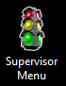 الموجودة على مكتب نظام ويندوز. ويتبع ذلك عرض النافذة التالية، والتي تُستخدم لتهيئة الجهاز اللوحي لمراقبة العمل الميداني والإشراف عليه في منطقة عينة واحدة:

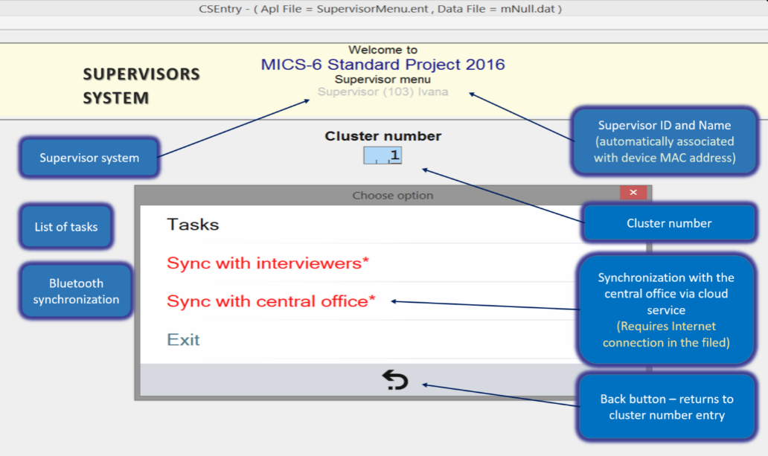

وقبل البدء بأنشطة المشرف، يحتاج الجهاز اللوحي إلى معلومات حول العنقود الذي يعمل فيه الفريق. ويجب أن يتوخى المشرف الحذر عند إدخال رقم العنقود، والتحقق مما إذا ما تم تنفيذ العمل في منطقة الترقيم الصحيحة.

ستظهر الشاشة الأولى عند تشغيل القائمة الرئيسية الخاصة بالمشرفين حيث تتيح للمشرف إدخال رقم العنقود. ويمكن للمشرف استخدام اللوحة العددية (والتي تظهر بشكل تلقائي على الشاشة)، كما هو مبين في الصورة أدناه؛ أو تشغيل خاصية "لوحة المفاتيح اللمسية" لإدخال القيم. تملأ منطقة رقم العنقود على الشاشة تلقائيًا بالأصفارعلى يسار الرقم. يمكن للمشرفين إدخال "1" أو "01" أو "001".

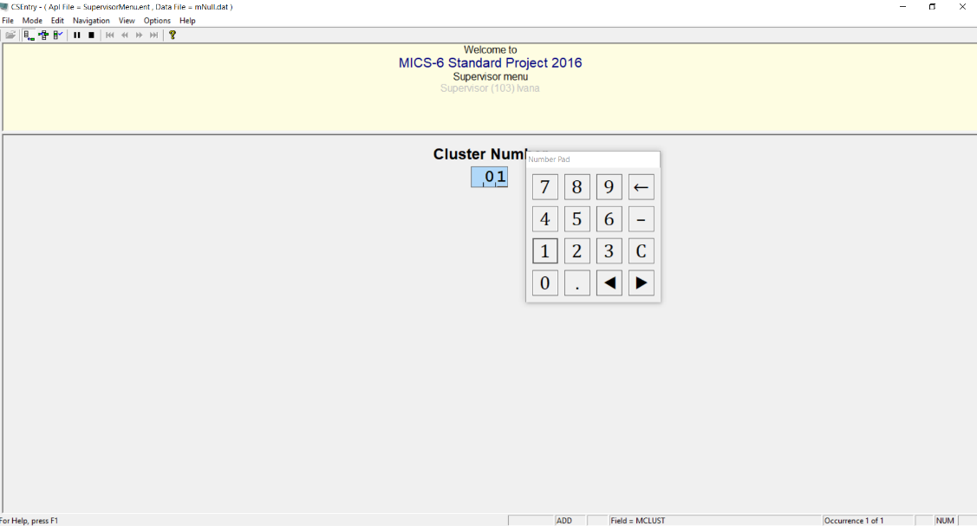

وفي حالة قيام المشرف بتسجيل رقم عنقود خاطئ (على سبيل المثال المجموعة رقم 743 غير موجودة في ملف العينات)، ستظهر الرسالة التالية:

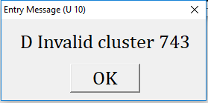

باختيار زر "موافق"، سيتم إعادة المشرف إلى القائمة الرئيسية، حيث يمكنه إدخال القيمة الصحيحة لرقم العنقود.

وبمجرد إدخال رقم العنقود، سوف يستفسر النظام عمّا إذا كان المشرف يرغب بـ "فتح العنقود" أم لا. وتظهر هذه الرسالة فقط عندما يكون العمل في المنطقة الجديدة قد بدأ. وعند فتح العنقود لمعالجته، لن تظهر هذه الرسالة مرة أخرى.

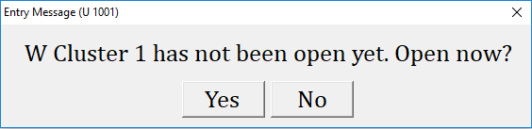

وعند فتح العنقود، سيتم عرض القائمة أدناه (أنظر/ي الصورة أدناه).

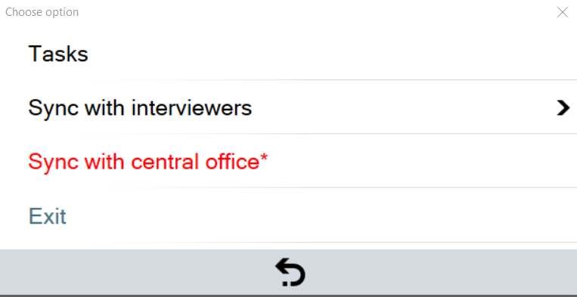

يتيح خيار "مهام" للباحث أداء أنشطة لضبط العينة، ومراجعة البيانات التي يقوم الباحثون الميدانيون بجمعها وأداء عمليات العنقود الأخرى. وتصف الأقسام أدناه كل خيار من هذه الخيارات بالتفصيل.

الخياران "مزامنة مع الباحثين الميدانيين" و "مزامنة مع المكتب المركزي" يتيحان للمشرف مزامنة البيانات مع الباحثين الميدانيين الموجودين ضمن فريقه/ها، وإرسال البيانات التي يتم جمعها إلى المكتب المركزي.

الغرض من العمليات المحددة باللون الأحمر وتظهر علامة “*” بجانب النص إعلام المشرف أن هناك عملية معينة تحدث، وبأنها لم تكتمل بعد. في المثال أعلاه، الخيار المحدد باللون الأحمر "مزامنة مع المكتب المركزي" هو لتنبيه المشرف أنّ هناك بيانات جديدة يمكن إرسالها إلى المكتب المركزي.

خيار "المهام"

هذا الخيار يؤدي إلى القائمة الفرعية التي تشتمل على 3 خيارات:
- تعيين الأسر المعيشية
- مراجعة البيانات
- عمليات العنقود
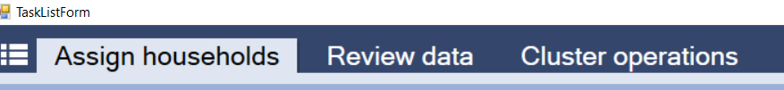

العودة إلى القائمة الرئيسية (علامة زر العودة الظاهر على الشاشة)

- تعيين الأسر المعيشية

عند تحديد هذا الخيار، سوف يعرض الجهاز اللوحي قائمة بالأسر المعيشية التي تم اختيارها في العينة، وكذلك حالة تعيين الأسر المعيشية: “غير معينة” أو “معينة” لباحث ميداني محدد في الفريق”.

وعند اختيار أسرة معيشية ما، سيتم عرض قائمة بالمقابلات المدرجة ضمن فريق المشرف، وسيكون هناك خيار لتحديد إحدى المقابلات لكل أسرة معيشية. وليس بالضرورة أن يتم تعيين الأسرة المعيشية في الوقت ذاته لجميع الأسر المعيشية المشمولة في العينة. ويمكن للمشرف، في أي وقت من الأوقات، تعيين أسرة معيشية لم يسبق أن تم تعيينها لأي شخص، أو تغيير تعيين الأسرة المعيشية إذا لزم الأمر.

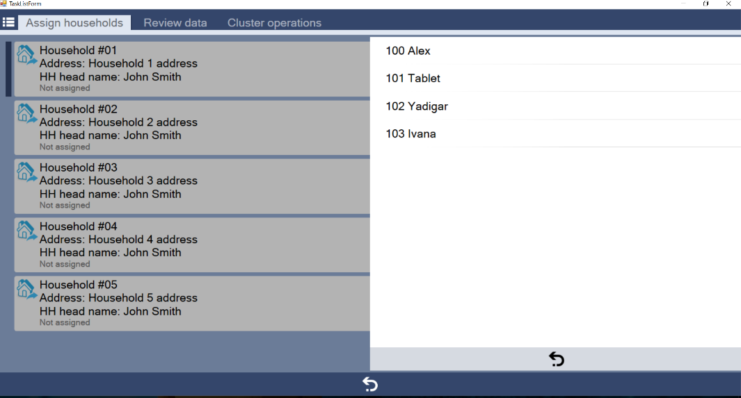

جميع الأسر في المجموعة التي تم فتحها مؤخرًا هي باللون الأبيض. عند تعيين الأسرة المعيشية للباحث الميداني، سوف يتغير لون الصفّ الخاص بتلك الأسرة المعيشية المحددة من اللون الرمادي إلى اللون الأزرق، وسوف يشاهد المشرف من هو الباحث الميداني الذي تم تعيين الأسرة المعيشية له. في هذا المثال ، يتم تعيين الأسرة رقم 01 إلى Yadigar (الباحث رقم = 102).

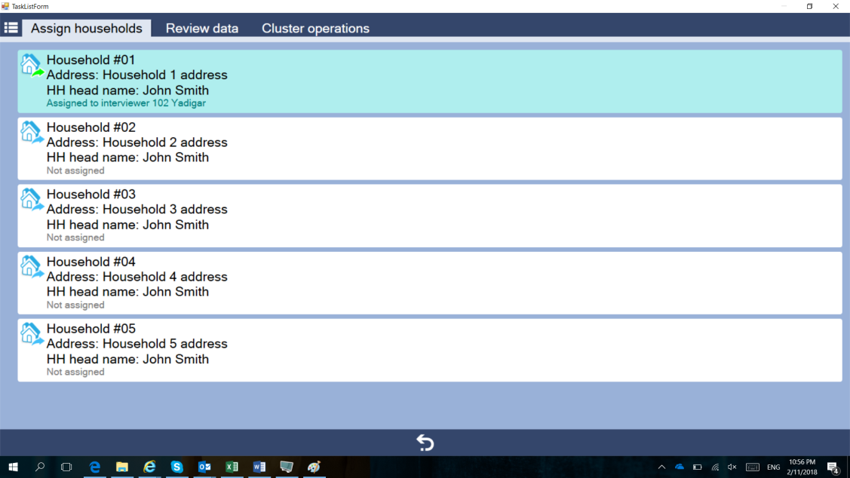

في حالة رغب المشرف بتغيير تعيين الأسرة المعيشية، أو إضافة أسرة معيشية إضافة وُجد أنها تعيش في نفس العنوان، يجب عليه أن يكون قد حدد الأسرة المعيشية من قبل، وستظهر القائمة الفرعية التالية:
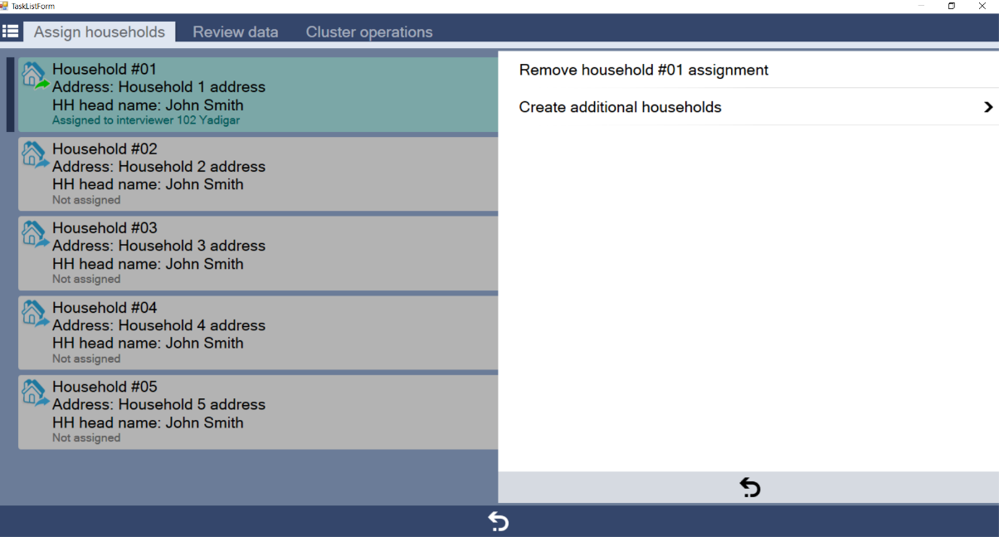

لاحظ في الصورة أعلاه، أنه عندما يتم اختيار الأسرة المعيشية، ويتم عرض القائمة الفرعية، تتحول جميع الأسر المدرجة في القائمة مرة أخرى إلى اللون الرمادي. وهذه القائمة الفرعية تتيح إمكانية إزالة التعيين الذي تم إنجازه، أو استحداث أسر معيشية إضافة في حالة وجود أكثر من أسرة معيشية في نفس العنوان لم يتم إدراجها وقت تحديث إطار العينة. في حال إزالة مهمة مكتملة ، سيتغير لون الصف الخاص بهذه الأسرة المعينة إلى اللون الأبيض.

- مراجعة البيانات

يتيح هذا الخيار للمشرف مراجعة البيانات التي تم إدخالها في استبيان أسرة معيشية أو استبيان فردي معين. وينفذ نفس البرنامج الذي يستخدمه الباحث الميداني لجمع بيانات استبيانات الأسر المعيشية والاستبيانات الفردية، لكن يتم العمل به بوضع التعديل. باستخدام هذا الوضع، يمكن للمشرف رؤية البيانات التي تم إدخالها بالفعل، ولكن لا يجب إجراء أي تغييرات في البيانات من قبل المشرف لأنه لن يتم حفظ البيانات. يجب على المشرف أن يأخذ الملاحظات على ورقة، وينبغي إجراء جميع التغييرات في البيانات على جهاز اللوحي الخاص بالباحث الذي جمع البيانات. يجب أن يناقش المشرف مع الباحث ويطلب منه إجراء التغييرات اللازمة على الجهاز اللوحي من خلال الجلوس معًا للتأكد من إجراء التغييرات اللازمة في الاستبيان الصحيح. سيحتاج الباحث إلى المزامنة مرة أخرى مع المشرف لإرسال البيانات المعدلة.

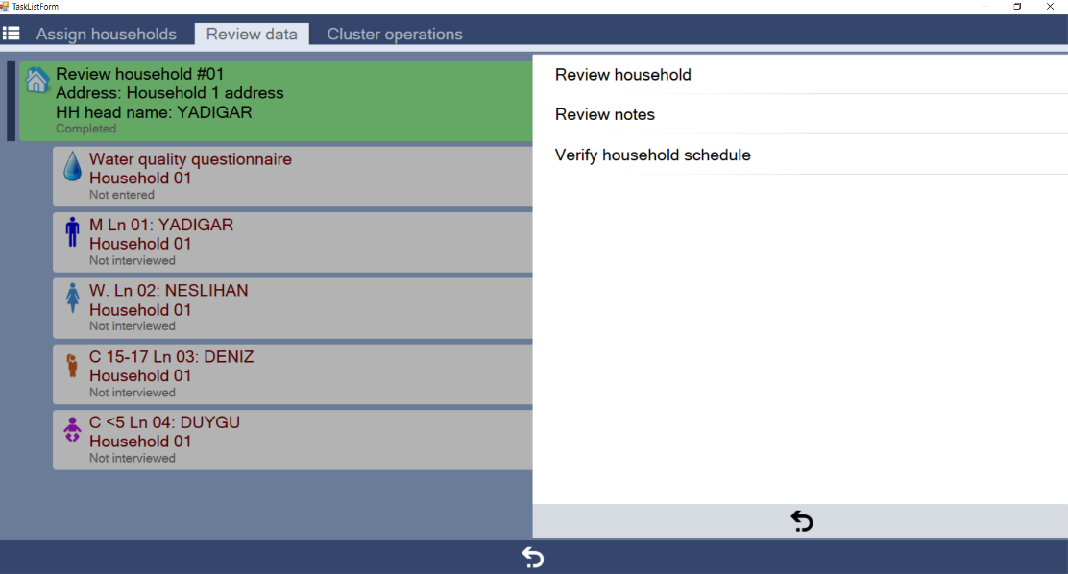

يتيح هذا الخيار للمشرف مراجعة الملاحظات المرتبطة بالأسرة المعيشية المحددة أو الاستبيان الفردي المحدد، وكذلك إعادة إجراء المقابلة مع أية أسرة معيشية للتحقق من المعلومات المأخوذة من الجدول الزمني الخاص بالأسرة المعيشية.

الخيار الفرعي لـ “التحقق من الجدول الزمني، وتنفيذ نفس البرامج التي يستخدمها الباحثون الميدانيون لجمع استبيانات الأسر المعيشية.

بعد أن يتم جمع البيانات الخاصة بالجدول الزمني للأسر المعيشية، سيتم عرض ملخص الجداول الزمنية الخاصة بالأسر المعيشية التي قام الباحث الميداني بجمعها والجدول الزمني الذي يظهر على الجهاز اللوحي الخاص بالمشرف، الصورة أدناه مثال على ذلك. وإذا ما تم رصد وجود أية اختلافات، يجب على المشرف الإيعاز للباحث الميداني العودة إلى الأسرة المعيشية وإجراء التصحيحات اللازمة. من الجدير بالملاحظة أن عملية جمع البيانات في عنقود واحد لا تُعتبر مكتملة إذا لم يتم اختيار أسرة معيشية واحدة على الأقل للتحقق من بياناتها.على الرغم من أن التحقق من وجود أسرة واحدة فقط إلزامي، فمن المستحسن أن يقوم المشرفون بذلك لأكثر من أسرة واحدة. يرجى أيضًا ملاحظة أنه يتم تشجيع المشرف على استخدام عملية التحقق لتأكيد المعلومات الأخرى التي تم جمعها.

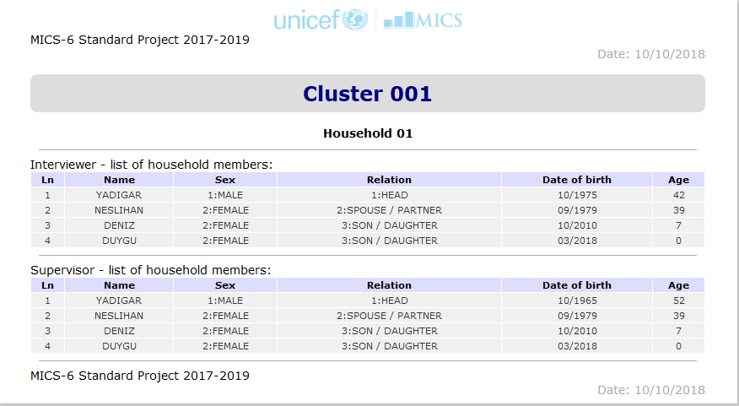

- عمليات العنقود

يُستخدم هذا الخيار للتحقق من البيانات التي تم جمعها في عنقود واحد، وكذلك من أجل استكمال عملية معالجة بيانات العنقود، بعد أن يتم جمع كافة البيانات. ويؤدي هذا الخيار إلى تشغيل البرنامج الذي يستحدث تقريراً يدرج استبيانات الباحثين الميدانيين، والتحقق من النزاهة الهيكلية للبيانات التي تم جمعها، والتحقق من التصحيح المنطقي للبيانات، واستحداث ملف لإرساله إلى المكتب المركزي.

عند تحديد خيار إغلاق/قائمة العناقيد، ينتج التطبيق تقريرًا يوضح حالة الأسرة والاستبيانات الفردية. يمكن مراجعة التقرير في 4 أجزاء.
1. تعريف العنقود، حيث يتم تقديم رقم العنقود بمعلومات إضافية من ملف العينات.
2. الأخطاء: إذا كان هناك أخطاء في العنقود يتم سردها في هذا الجزء.
3. ملخص: ملخص الاستبيانات العنقودية من حيث العدد الإجمالي للاستبيانات في تفاصيل رموز النتائج الخاصة بهم.
4. التفاصيل: يتم تقديم كل أسرة هنا مع الاستبيانات الإضافية ورموز نتائجها واحدة تلو الأخرى.
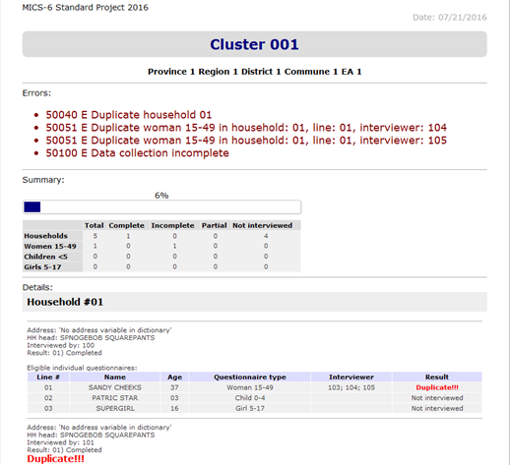

إذا تم الانتهاء من جميع الاستبيانات وتم التحقق من قائمة واحدة على الأقل من أفراد الأسر، فإن التطبيق سيغلق العنقود بنجاح ويعد الملف لإرساله إلى المكتب المركزي.

ولكن في حالة وجود حالات تعارض هيكيلية في البيانات، أو في حالة عدم اكتمال عملية جمع البيانات، ستظهر الرسالة التالية:

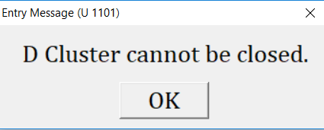

لتنبيه المشرف إلى أن عملية جمع البيانات في العنقود غير مكتملة وإلى أنه لا يمكن اعتبار العنقود على أنه منجز ومغلق.

- العودة إلى القائمة الرئيسية

حدّد زر السهم الأسود للعودة إلى القائمة الرئيسية

خيار “مزامنة مع الباحثين الميدانيين”

عند تحديد هذا الخيار، سيتم عرض قائمة بالباحثين الميدانيين المدرجين ضمن فريق المشرف. ومن الضرورة بمكان تحديد الباحث الميداني الذي يرغب المشرف بإرسال تعيينات الأسر المعيشية له، أو الباحث الذي يرغب المشرف تلقي بيانات منه. وليس هناك حاجة إلى تحديد العمل المعين؛ حيث إن جميع الأعمال المسموح بها ستتم خلال عملية المزامنة.

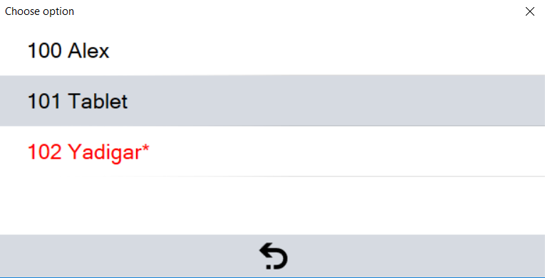

بعد أن تم اختار الباحث الميداني، سيستخدم هذا الخيار خاصية البلوتوث لنقل البيانات إلى أو من جهاز الباحث اللوحي إلى أو من الجهاز اللوحي الخاص بالمشرف. ويجب على المشرف تهيئة جهازه اللوحي للمزامنة، ويجب على الباحث الميداني في الوقت ذاته تحديد خيار “مزامنة مع المشرف” في جهازه اللوحي. ويجب أن يكون كل من الباحث الميداني والمشرف بجانب بعضهما البعض خلال هذه العملة، وذلك لتفعيل خاصية الاتصال عبر البلوتوث.

بمجرد بدء عملية المزامنة، ستظهر الشاشة التالية:

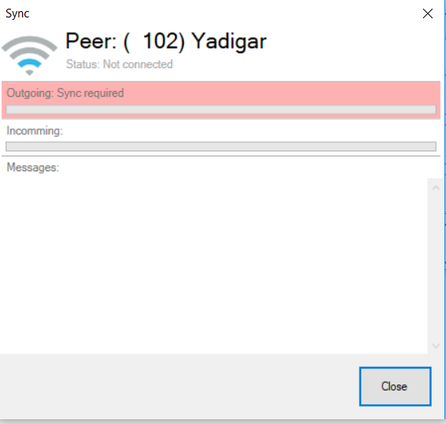

بعد إتمام عملية المزامنة بنجاح، سوف ينبّه النظام كل من المشرف والباحث الميداني بأنه تم نقل البيانات، وسيتمكّن الباحث الميداني من رؤية تعيينات الأسر المعيشية، بينما سيتم نسخ البيانات التي تم جمعها إلى الجهاز اللوحي الخاص بالمشرف.

ومن أجل تمكّن الباحثين الميدانيين من البدء بالعمل في عنقود ما، يجب أن يحرص المشرف على مزامنة البيانات مع الباحث الميدانية عند تعيين الأسر المعيشية له. وفي حالة قيام المشرف بحذف تعيين لأسرة المعيشية، ستقوم عملية المزامنة تلقائياً بإزالة التعيين من الجهاز اللوحي الخاص بالباحث الميداني. ولذا، من المهم في حالة إجراء تغييرات على التعيينات أن يقوم الباحث الميداني بإزالة تعيين الأسرة المعيشية الذي سبق تعيينه له من جهازه اللوحي.

خيار “مزامنة مع المكتب المركزي”

في نهاية كل يوم، أو حسب توافر اتصال الإنترنت، يجب على المشرف مزامنة البيانات التي يتم جمعها مع المكتب المركزي.

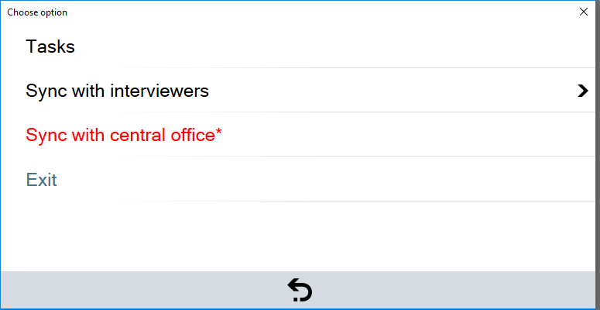

وعند تحديد هذا الخيار، ستظهر الشاشة التالية لتنبيه المشرف إلى ضرورة التأكد من الاتصال بالانترنت.

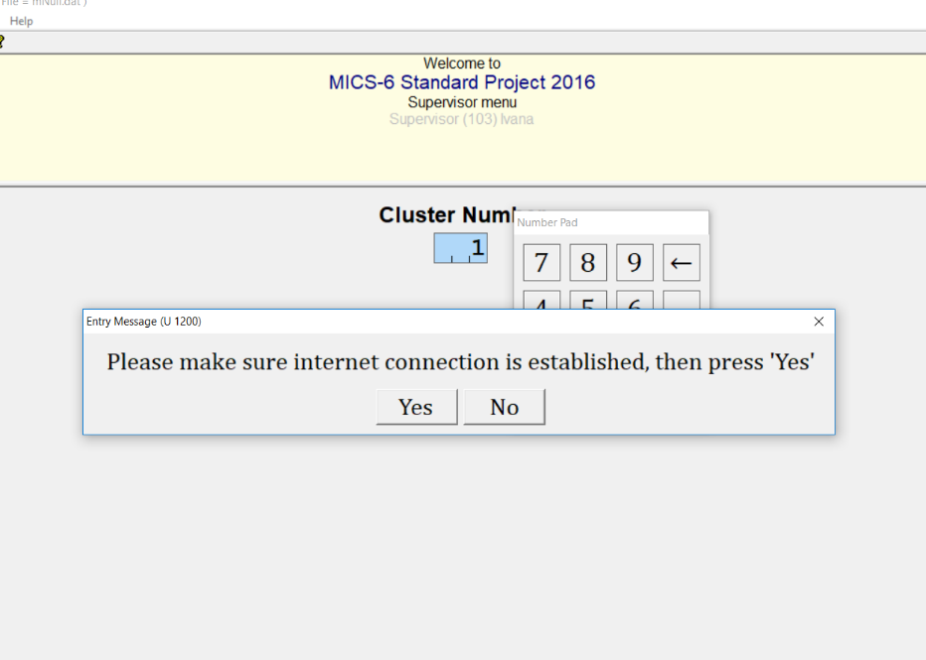

إذا كان المشرف متأكد من اتصال الجهاز اللوحي بالانترنت، فإن النظام سيقوم بتنبيه المشرف بأن النظام سيعيد التشغيل أثناء عملية المزامنة، مما يعني أنه سيُغلق بشكل تلقائي ويعيد التشغيل مرة أخرى، دون الحاجة إلى إعادة تشغيله يدوياً.

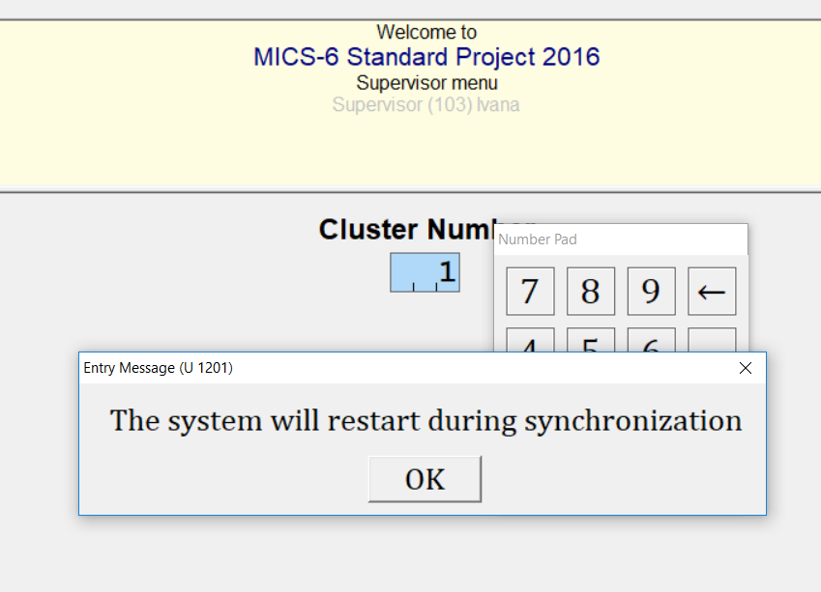

ستبدأ عملية المزامنة التلقائية، وسيتم نسخ جميع البيانات الموجودة على الجهاز اللوحي الخاص بالمشرف إلى المكتب المركزي باستخدام اتصال الإنترنت. وهذا يعني أنه على المشرف تحديد هذا الخيار مرة واحدة فقط، وليس بشكل منفصل لكل عنقود من العناقيد. وسيتم مزامنة جميع البيانات بغض النظر عن رقم العنقود المحدد.

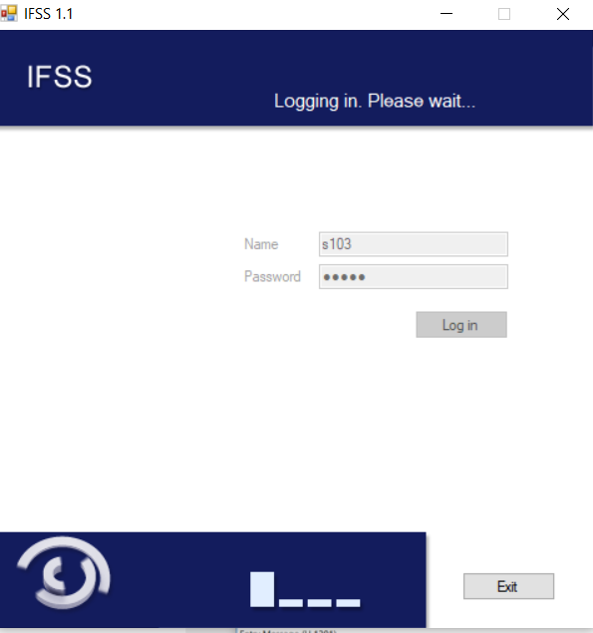

خيار “خروج”

يؤدي هذا الخيار إلى الخروج من نظام القائمة الرئيسية الخاصة بالمشرف والعودة إلى نظام ويندوز.

